华中农业大学第五综合楼

跟

踪

周

报

跟踪单位：湖北金信工程造价咨询有限公司
跟踪人员：张超 位艳
跟踪时间：2023年3月13日~2023年3月19日

跟 踪 日 志
工程名称：华中农业大学第五综合楼
日期：2023年3月19 | 星期日 | 记录人：位艳
一、工程概况：
- 施工内容：华中农业大学第五综合楼（畜牧兽医与营养健康中心）项目，规划用地面积为14881m2，总建筑面积38715m2，其中地下建筑面积不应低于6000m2，地下1层，地上层数不限，建筑高度不得高于50米。
- 施工单位：中国建筑第八工程局有限公司。
- 合同金额：143205000.00元。
- 合同工期：720天。
- 该项目招标控制价为人民币16400万元（含暂列金900万元及设计费），承包人建筑安装工程费（不含暂列金额）投标报价下浮率为：13.69%。
- 施工进展：（含工艺要求检查、施工尺寸测量等）
- A区：7层梁板混凝土浇筑完成；室外坡道砖砌体砌筑；
- B区：2层二构混凝土浇筑拆模，3层内架模板拆除，1层消防报警系统安装JDG管；B区地库顶板：2层卷材施工，聚氨酯涂刷；
- C区：7层叠合板安装，梁、板模板钢筋制作安装；4层内架模板拆除；
- 地下室：集水井模板制作安装；
- 内墙板材料进场。

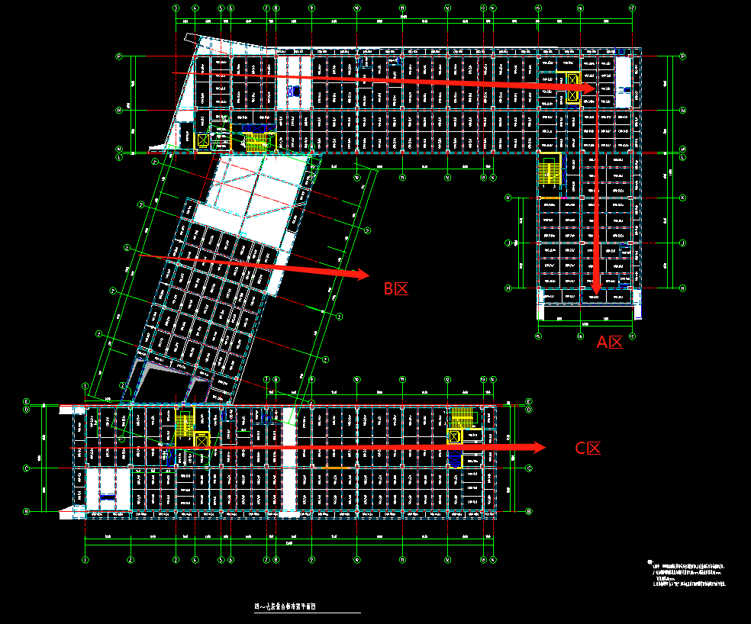
后附图片
A区：
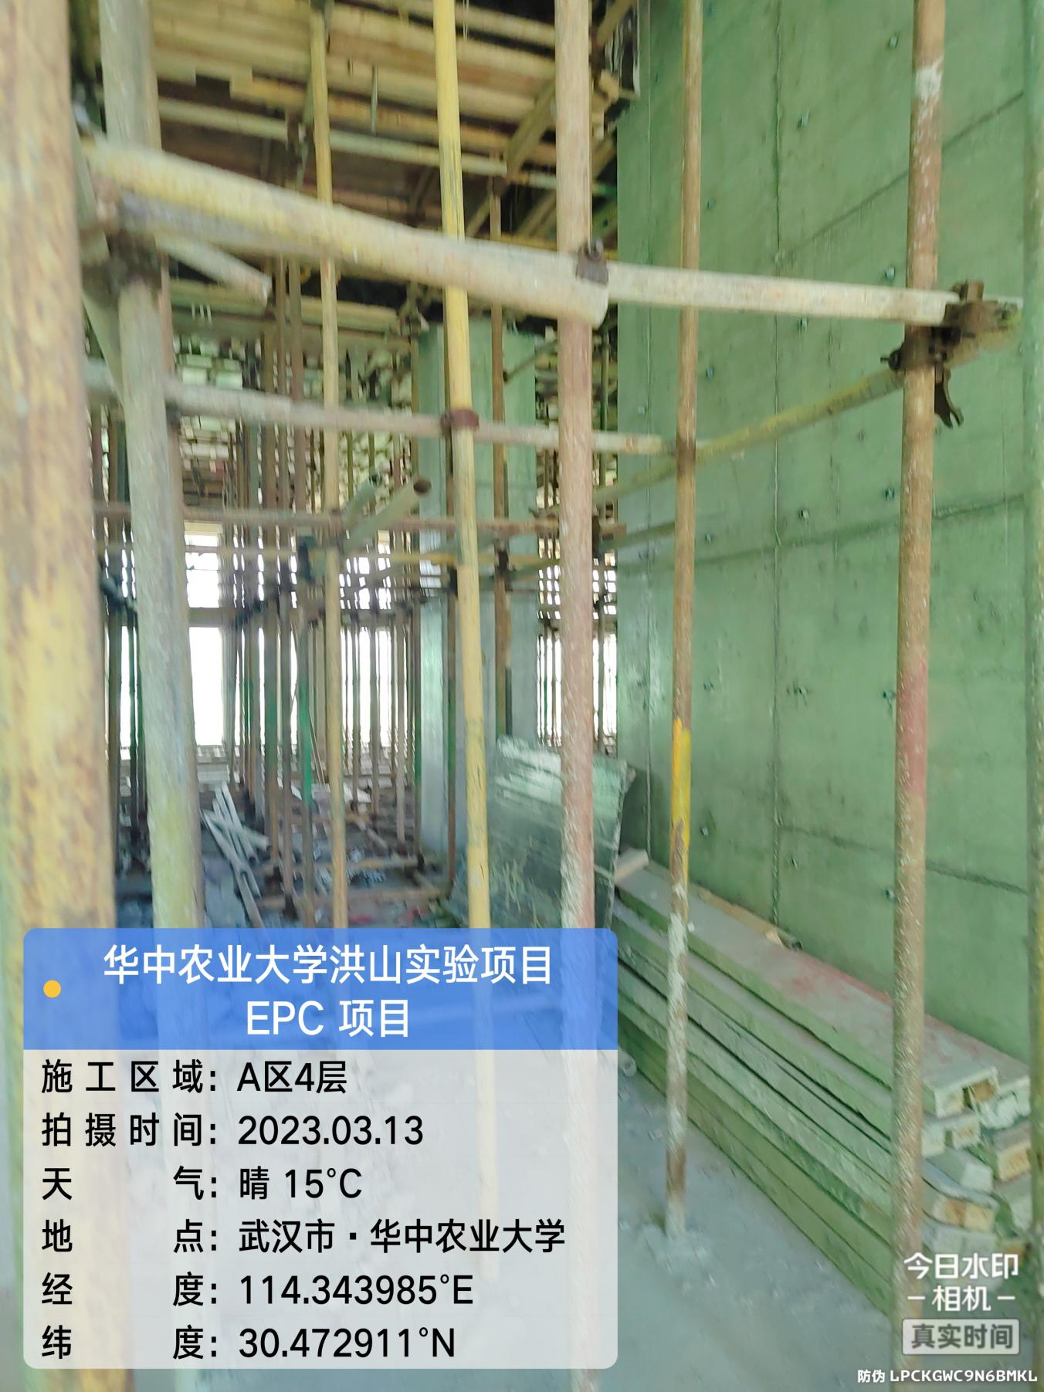

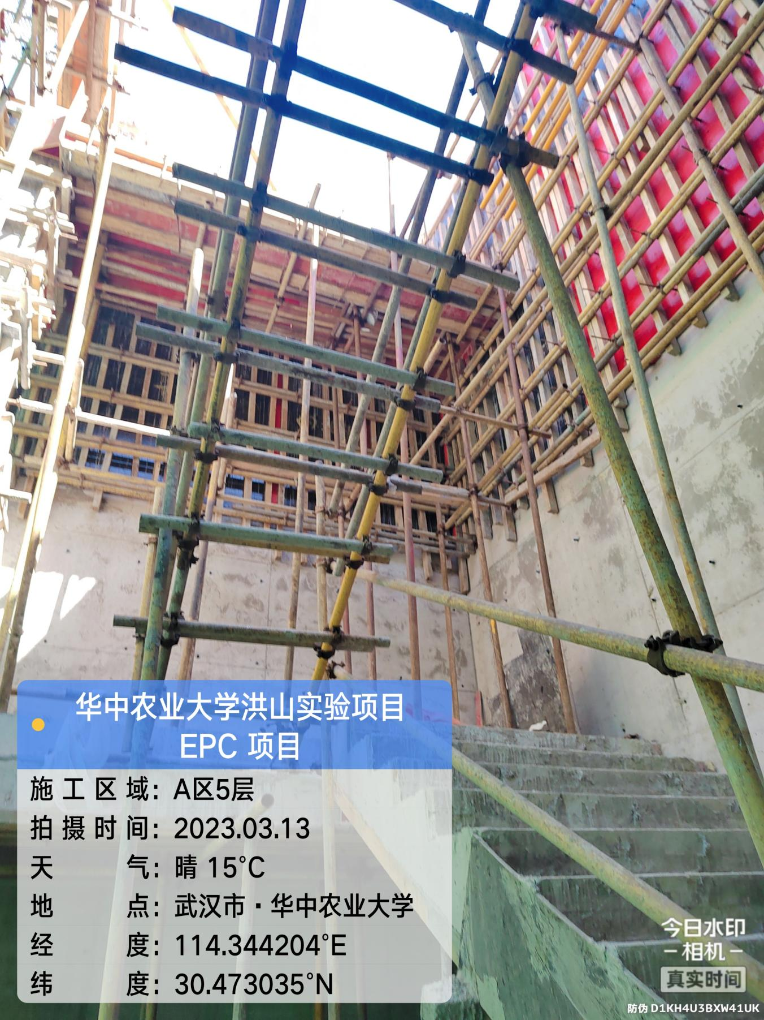

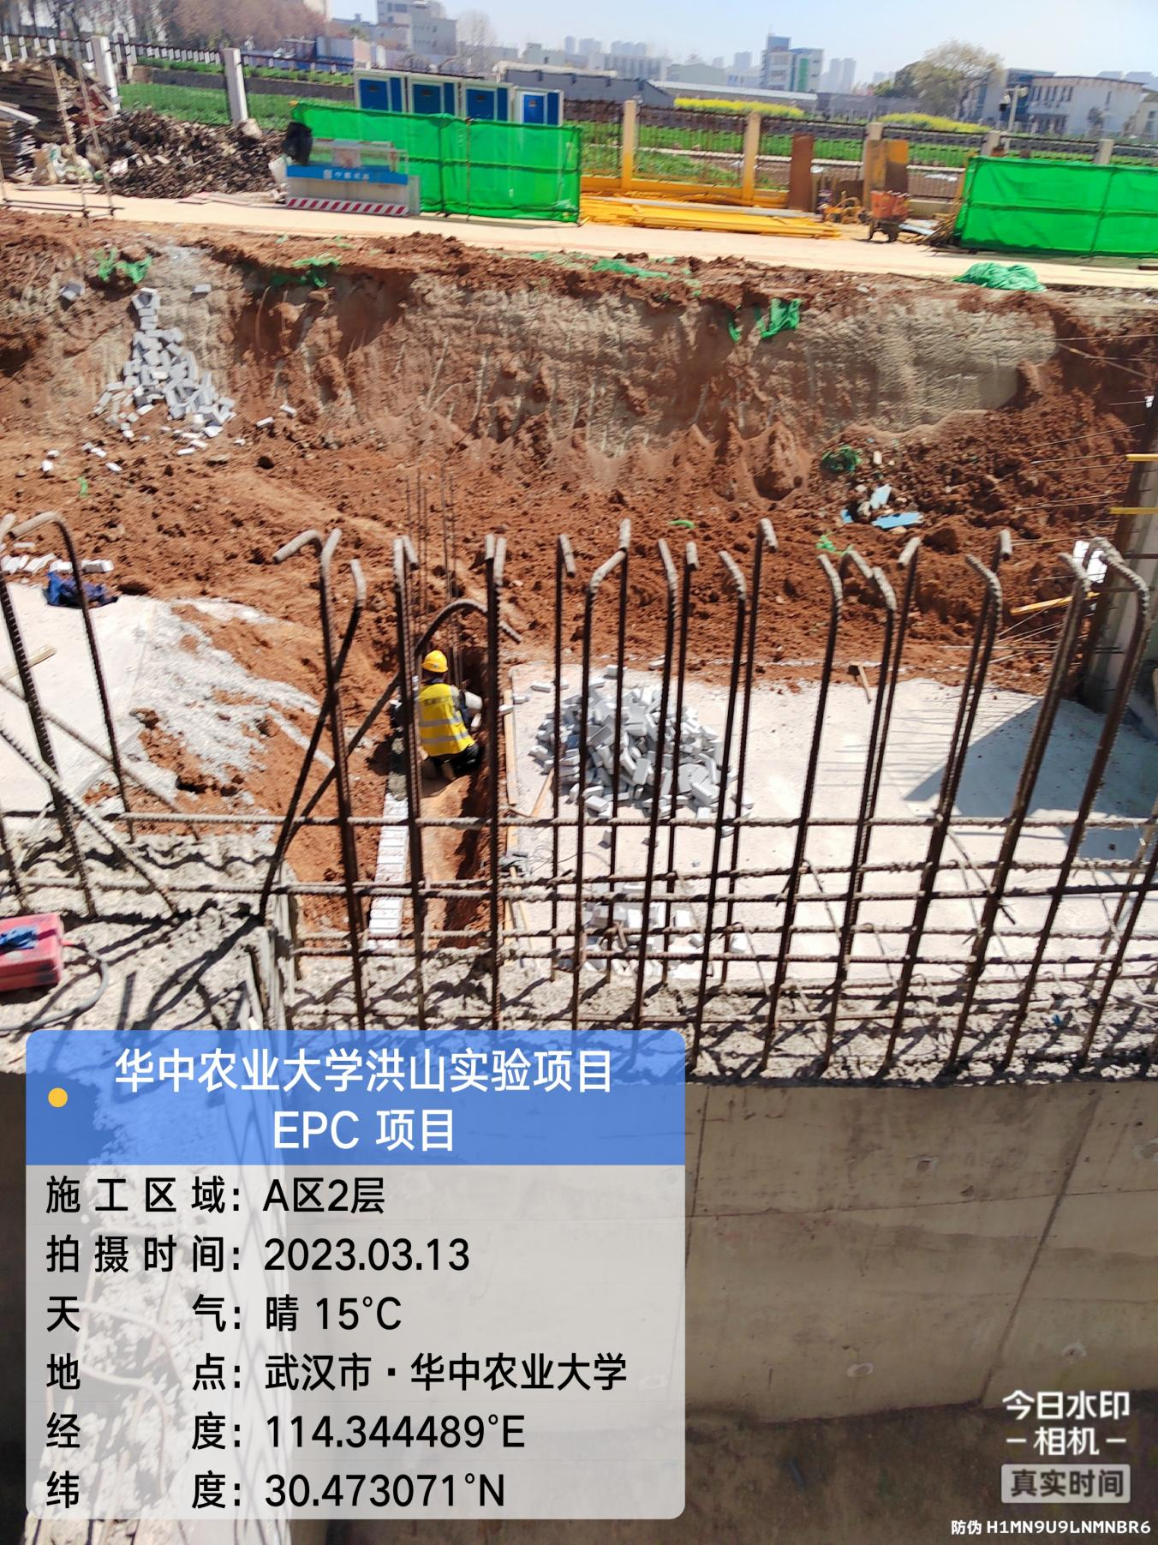

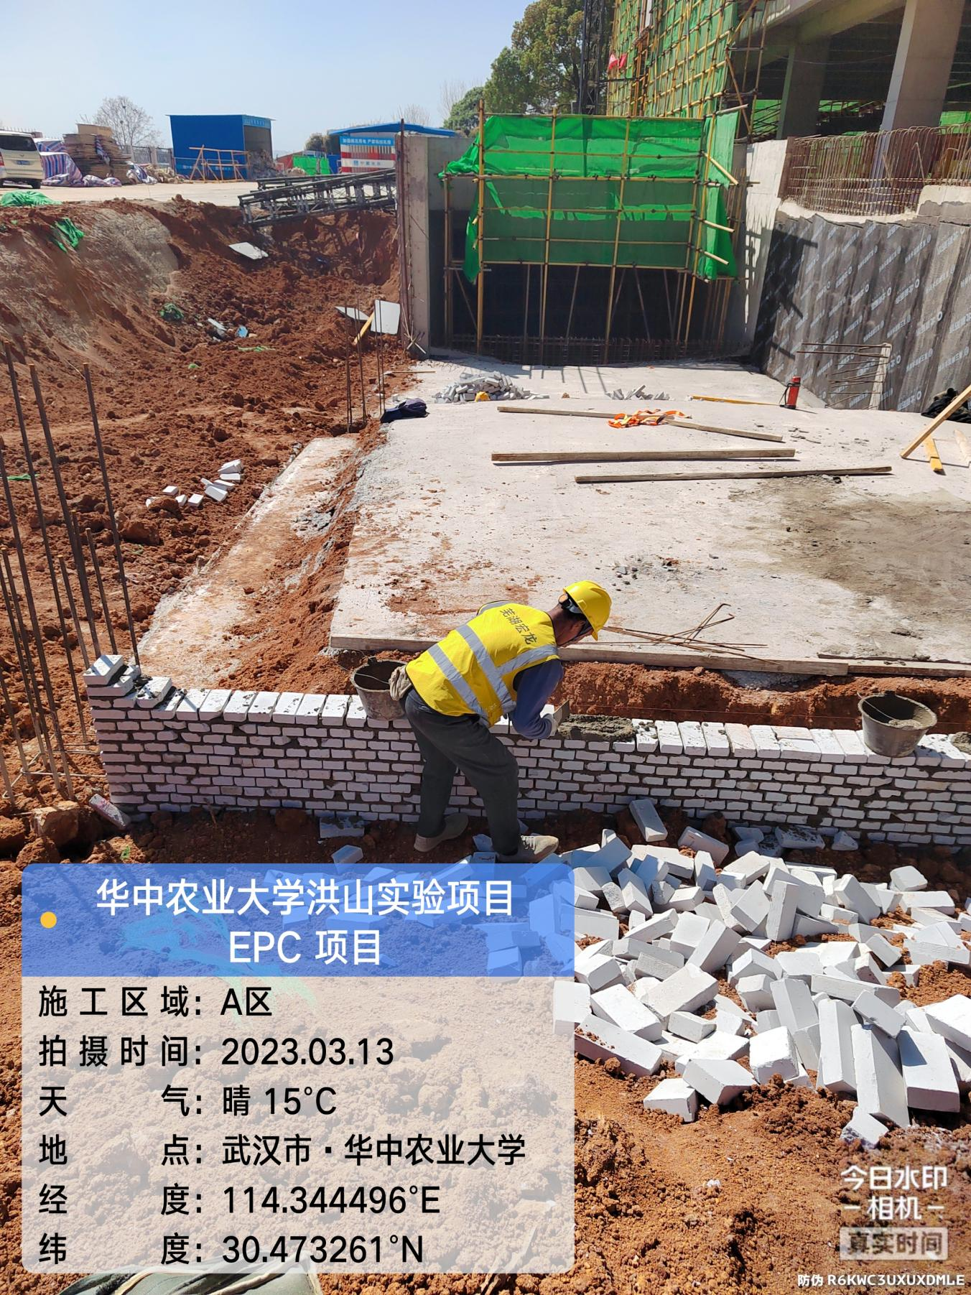
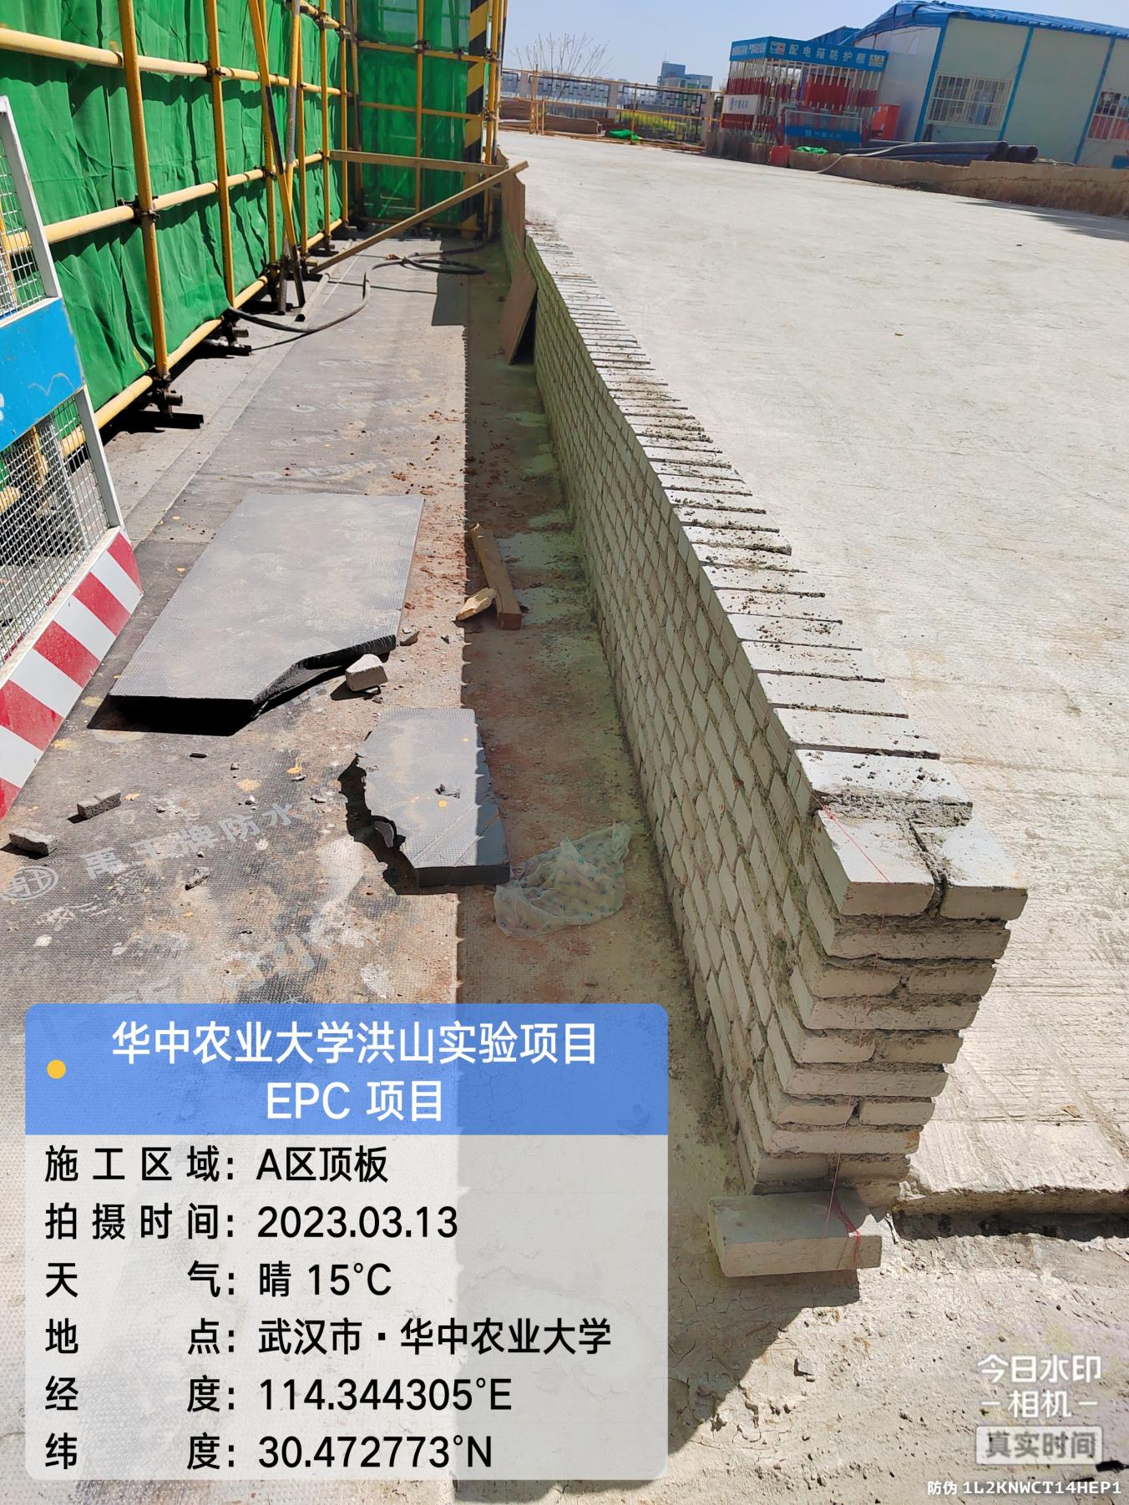

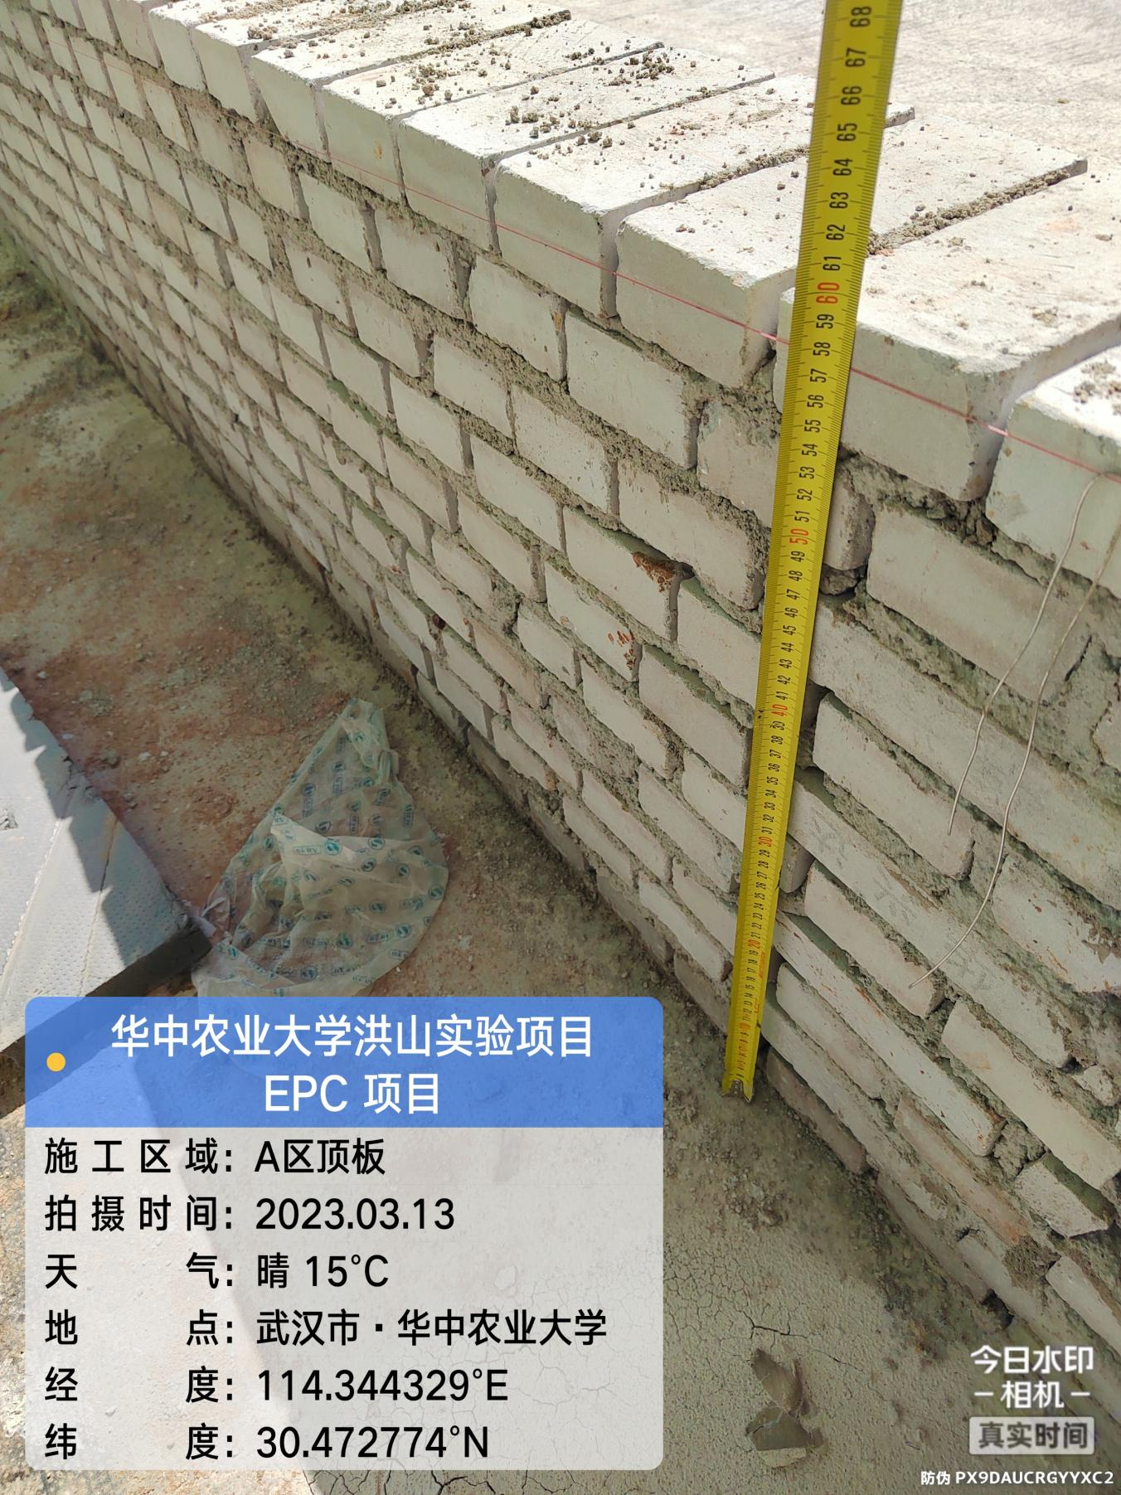
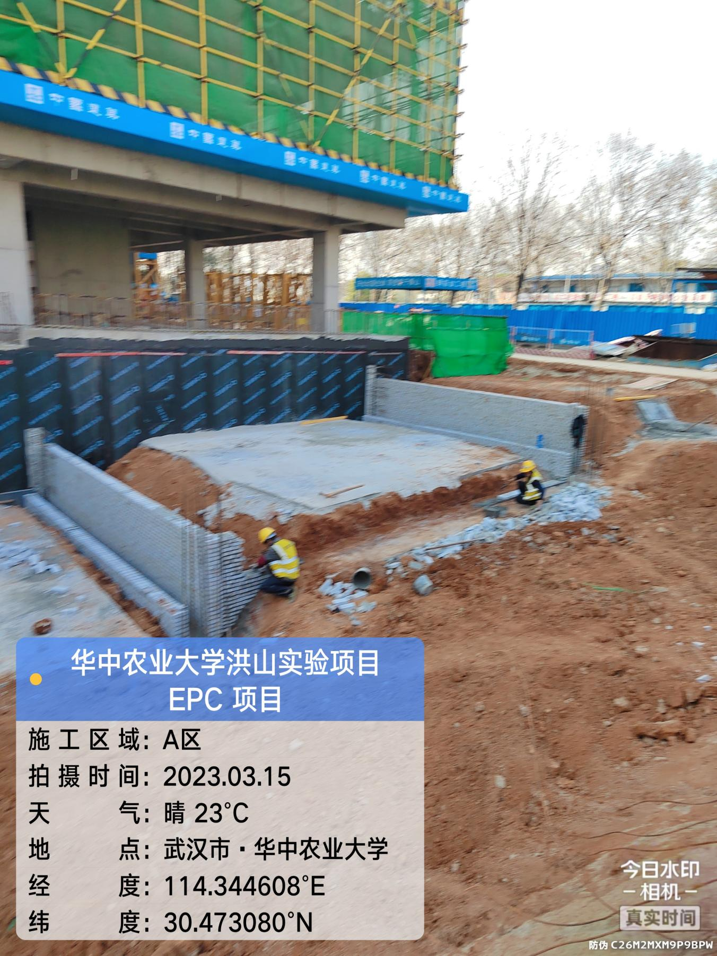

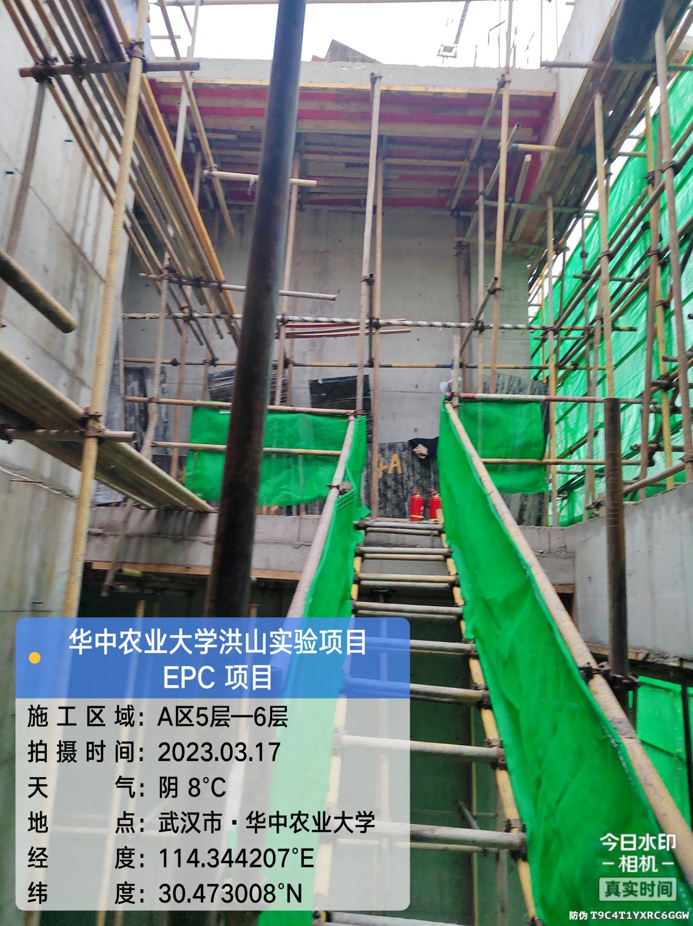
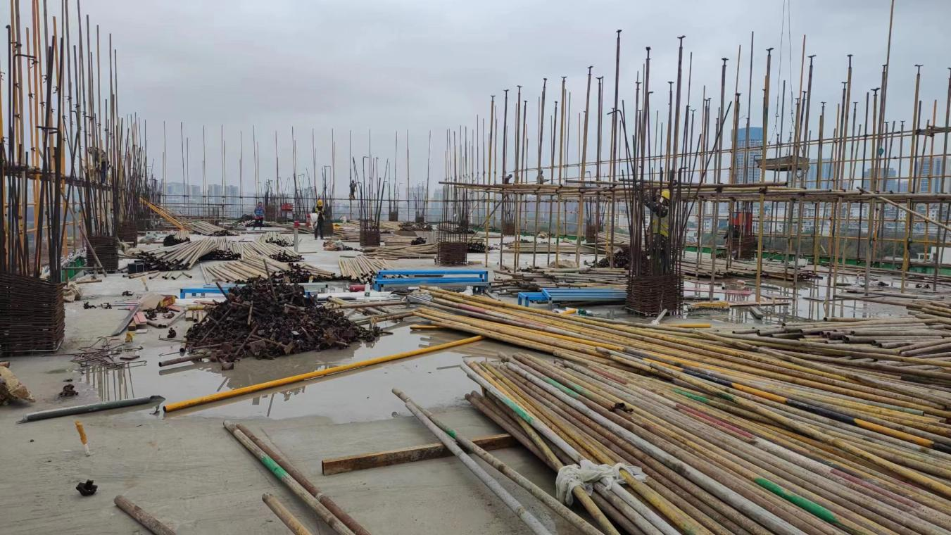
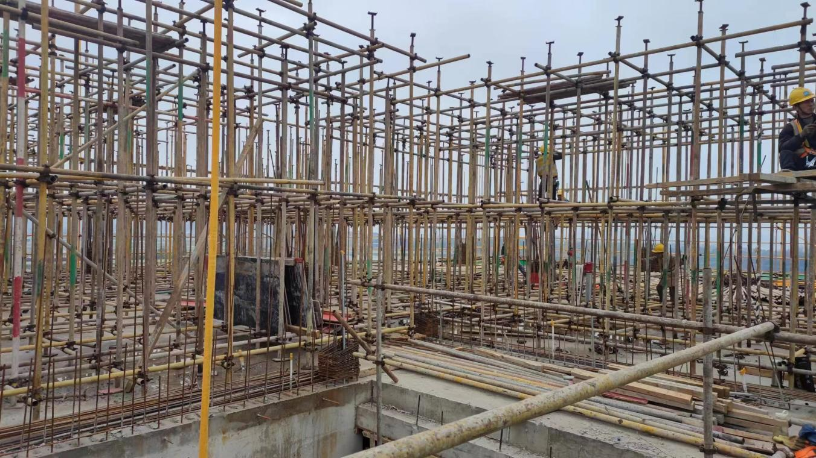
B区：

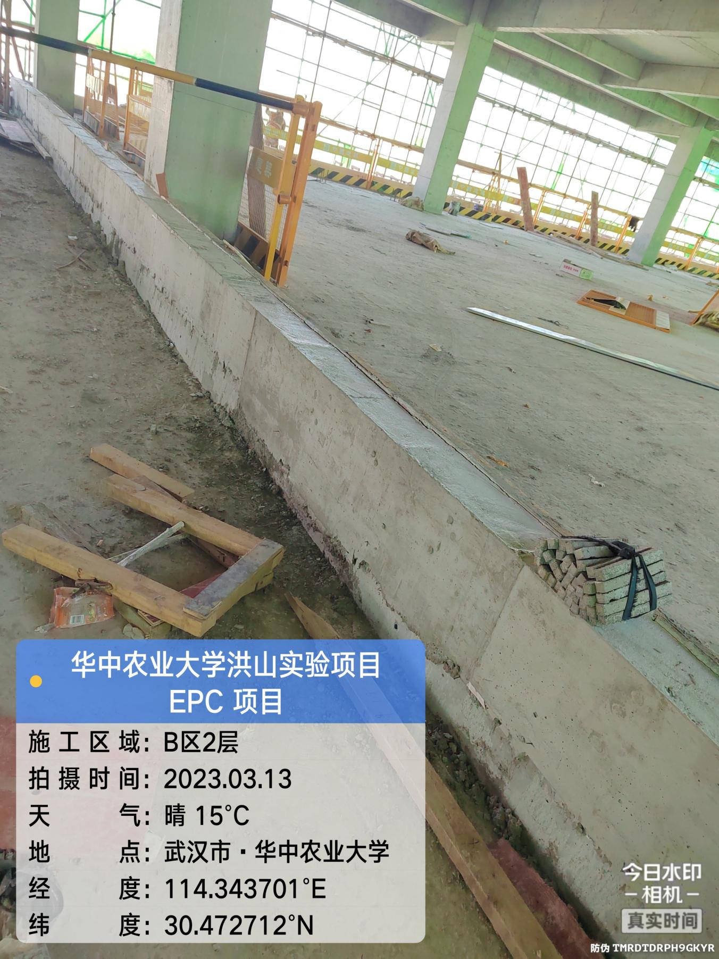

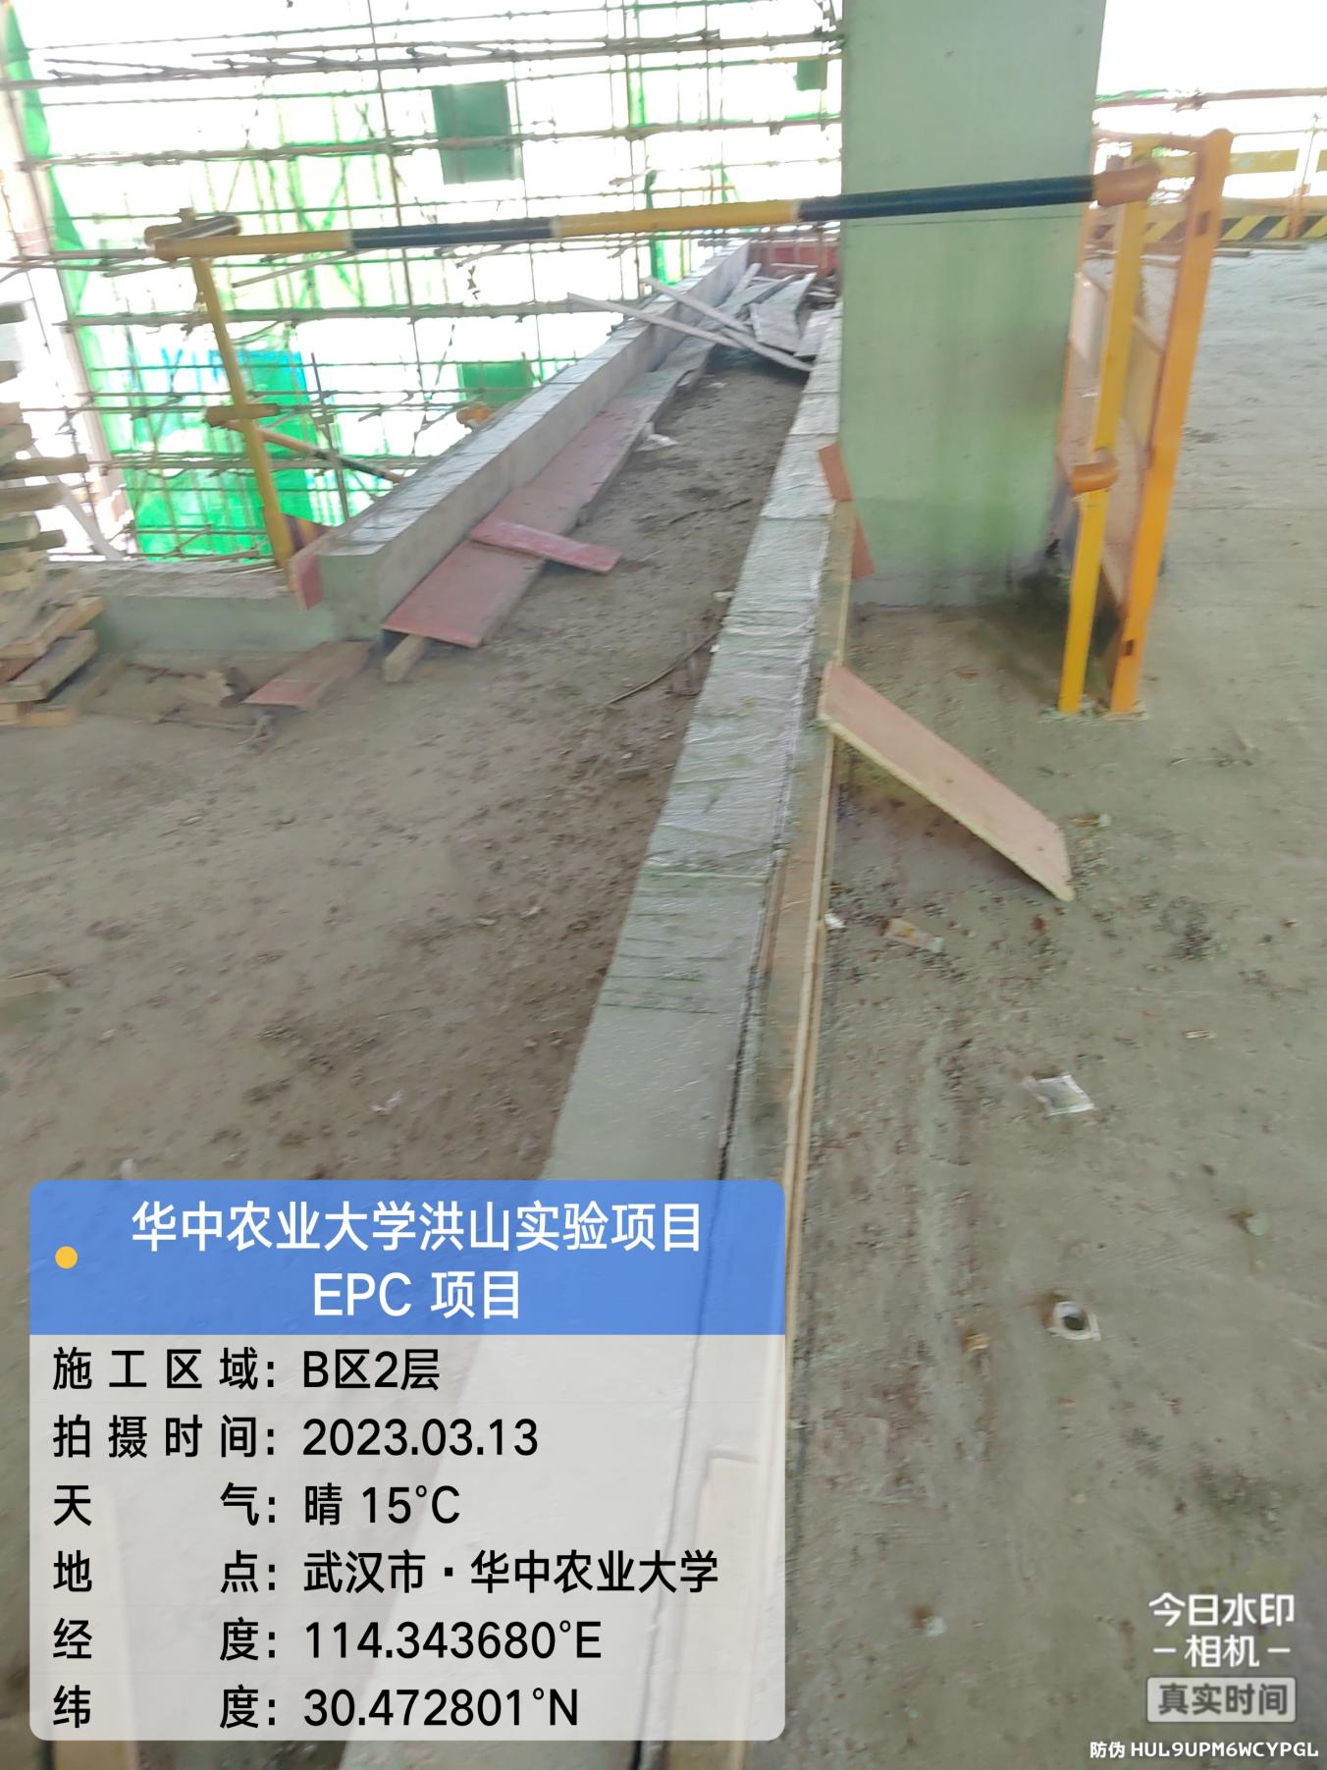

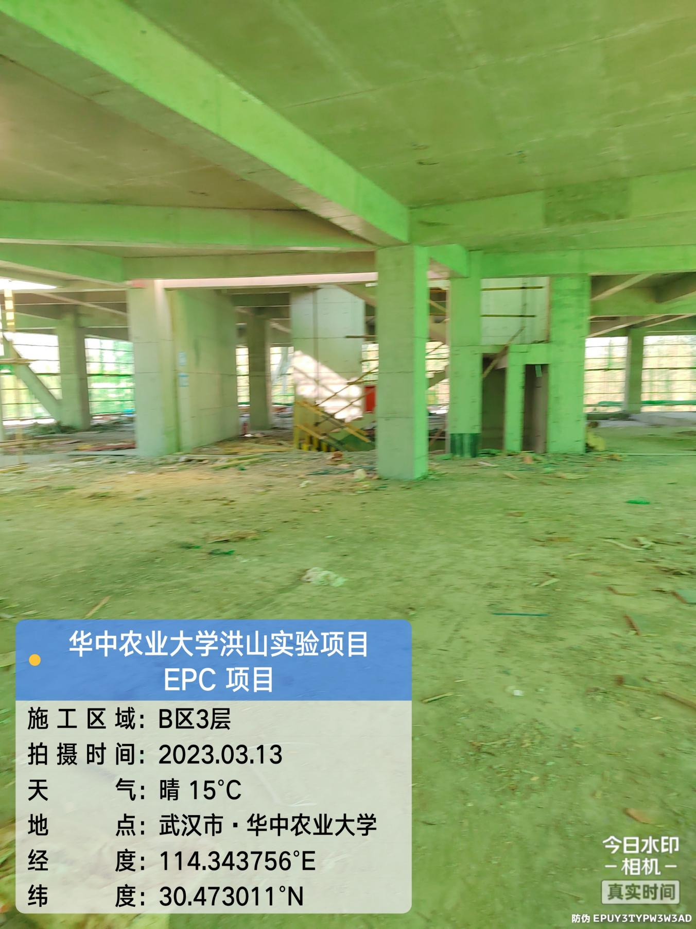

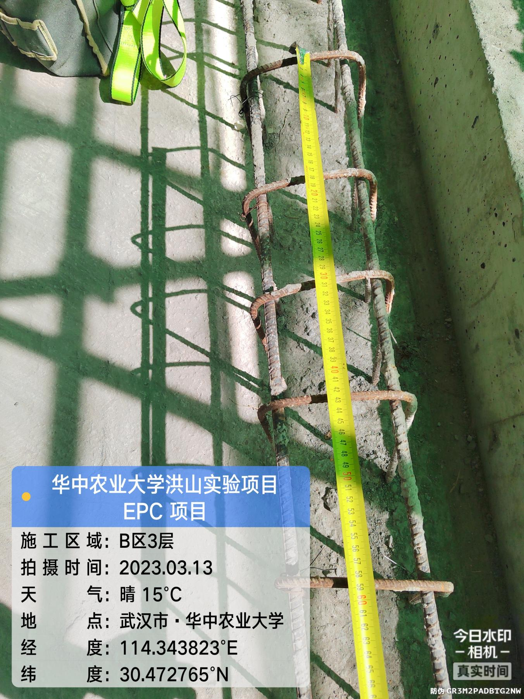

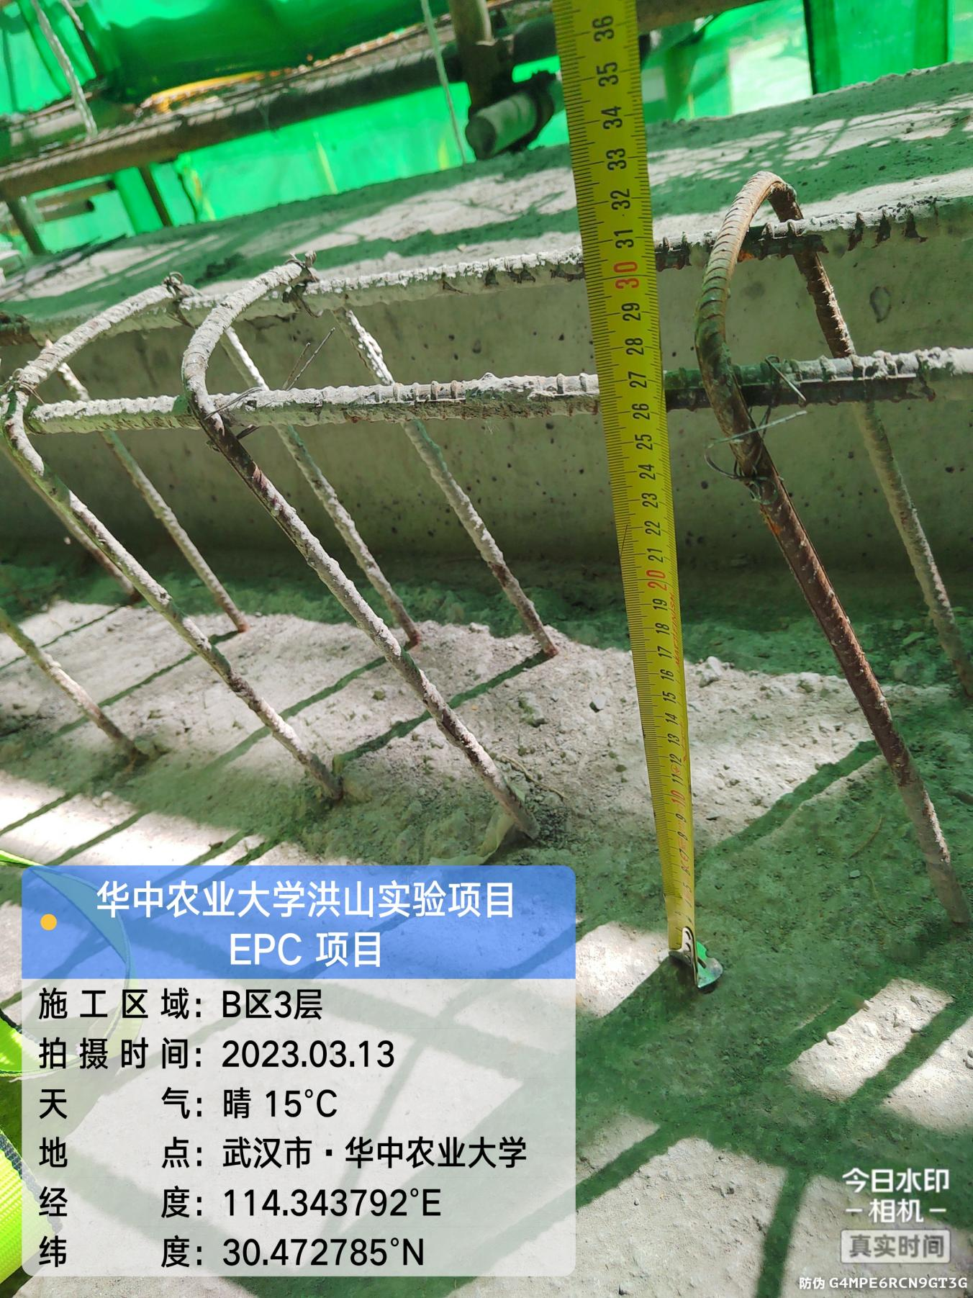
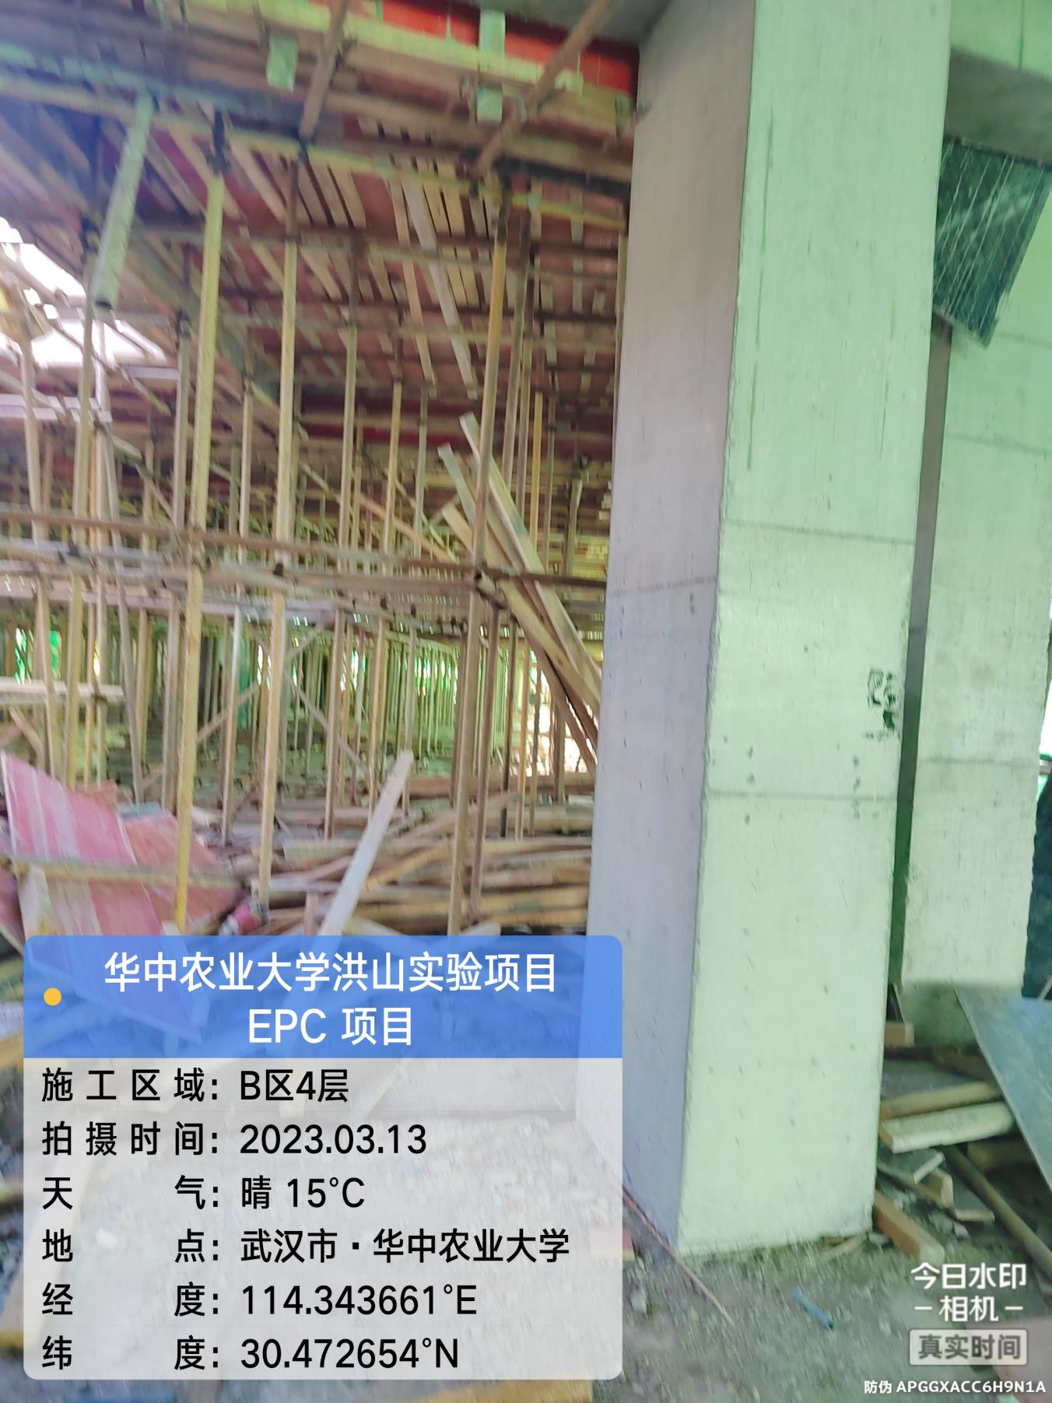

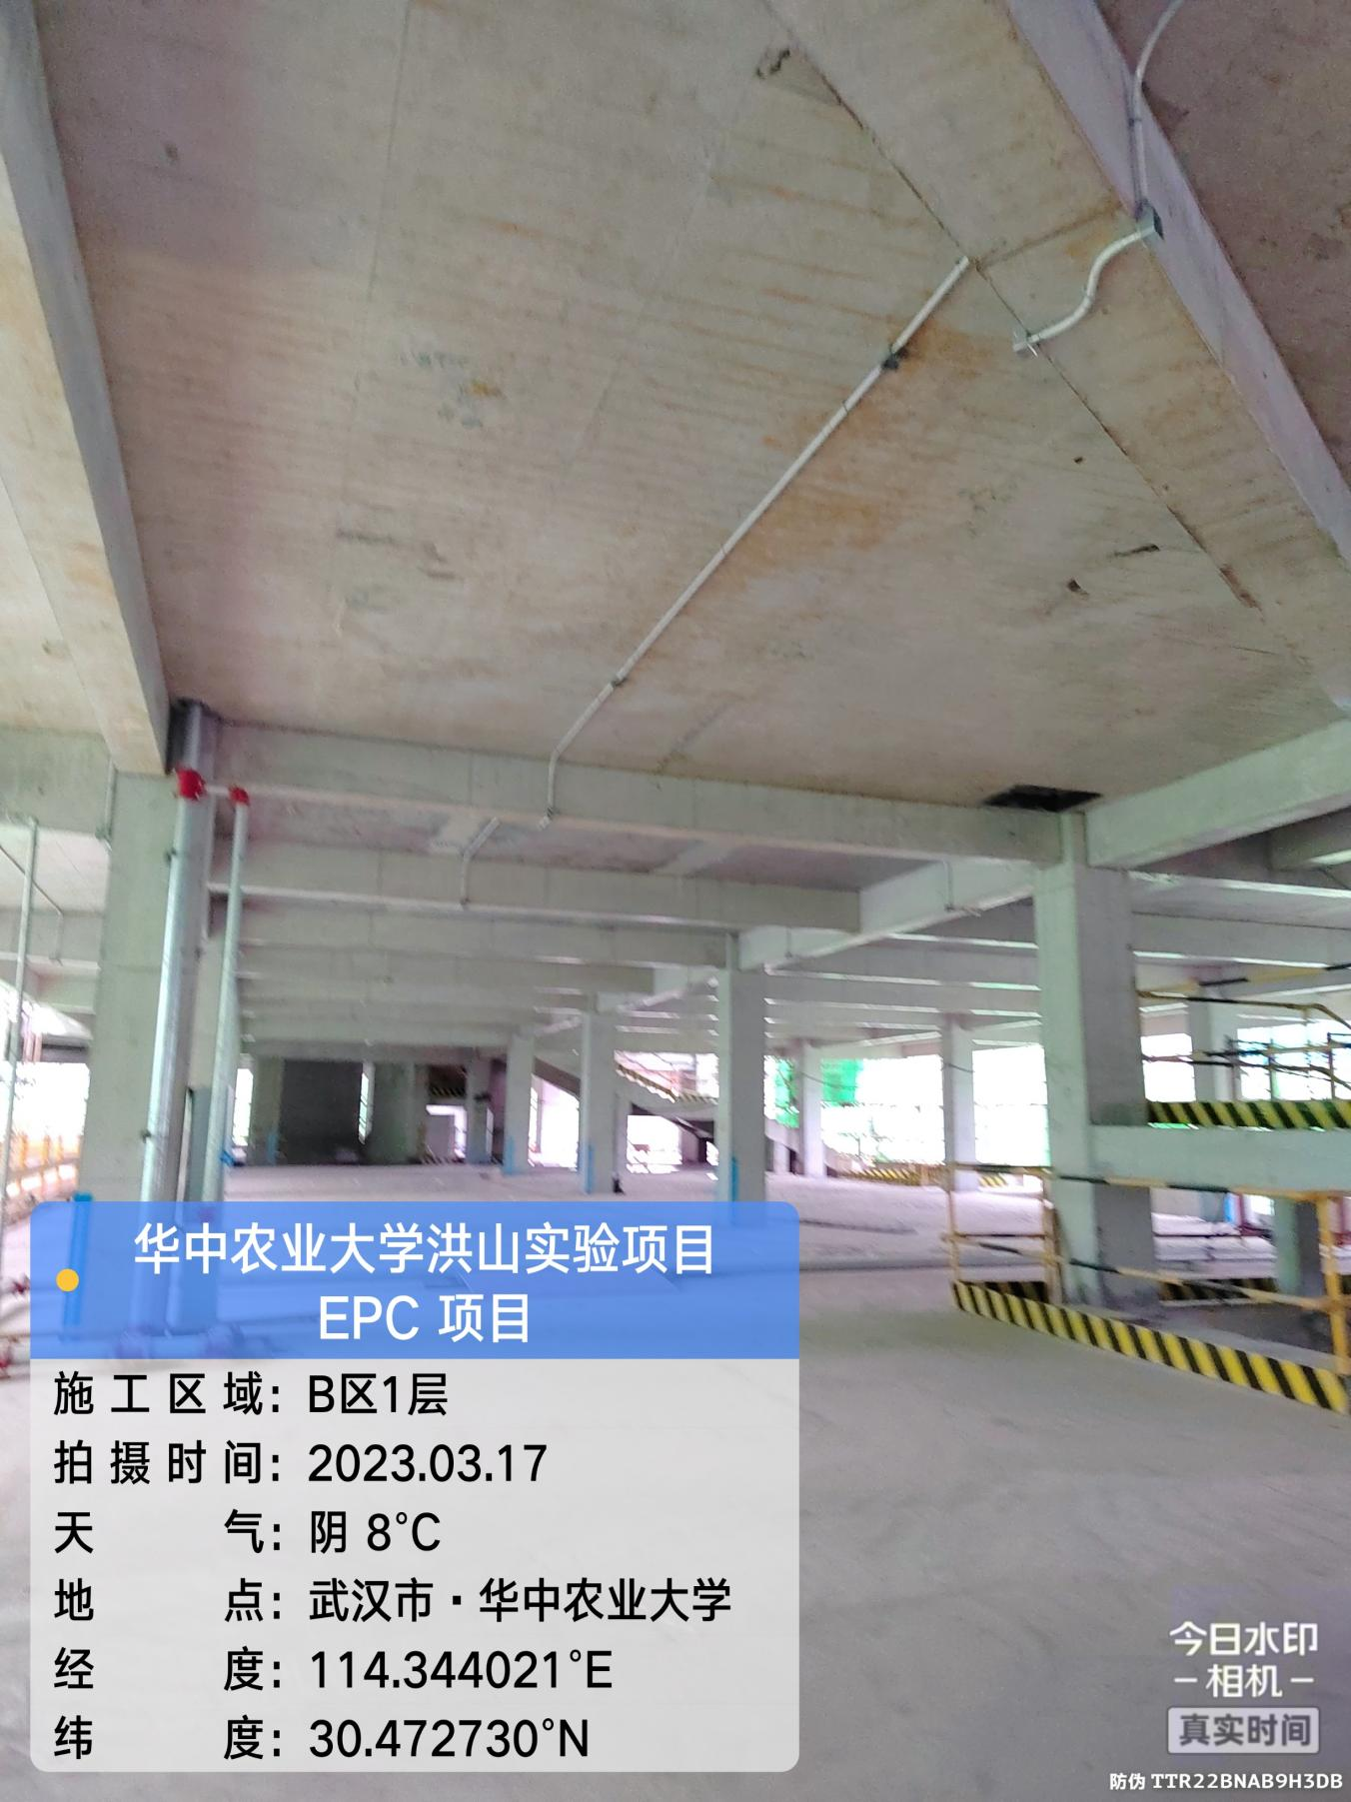
B区1层JDG管敷设
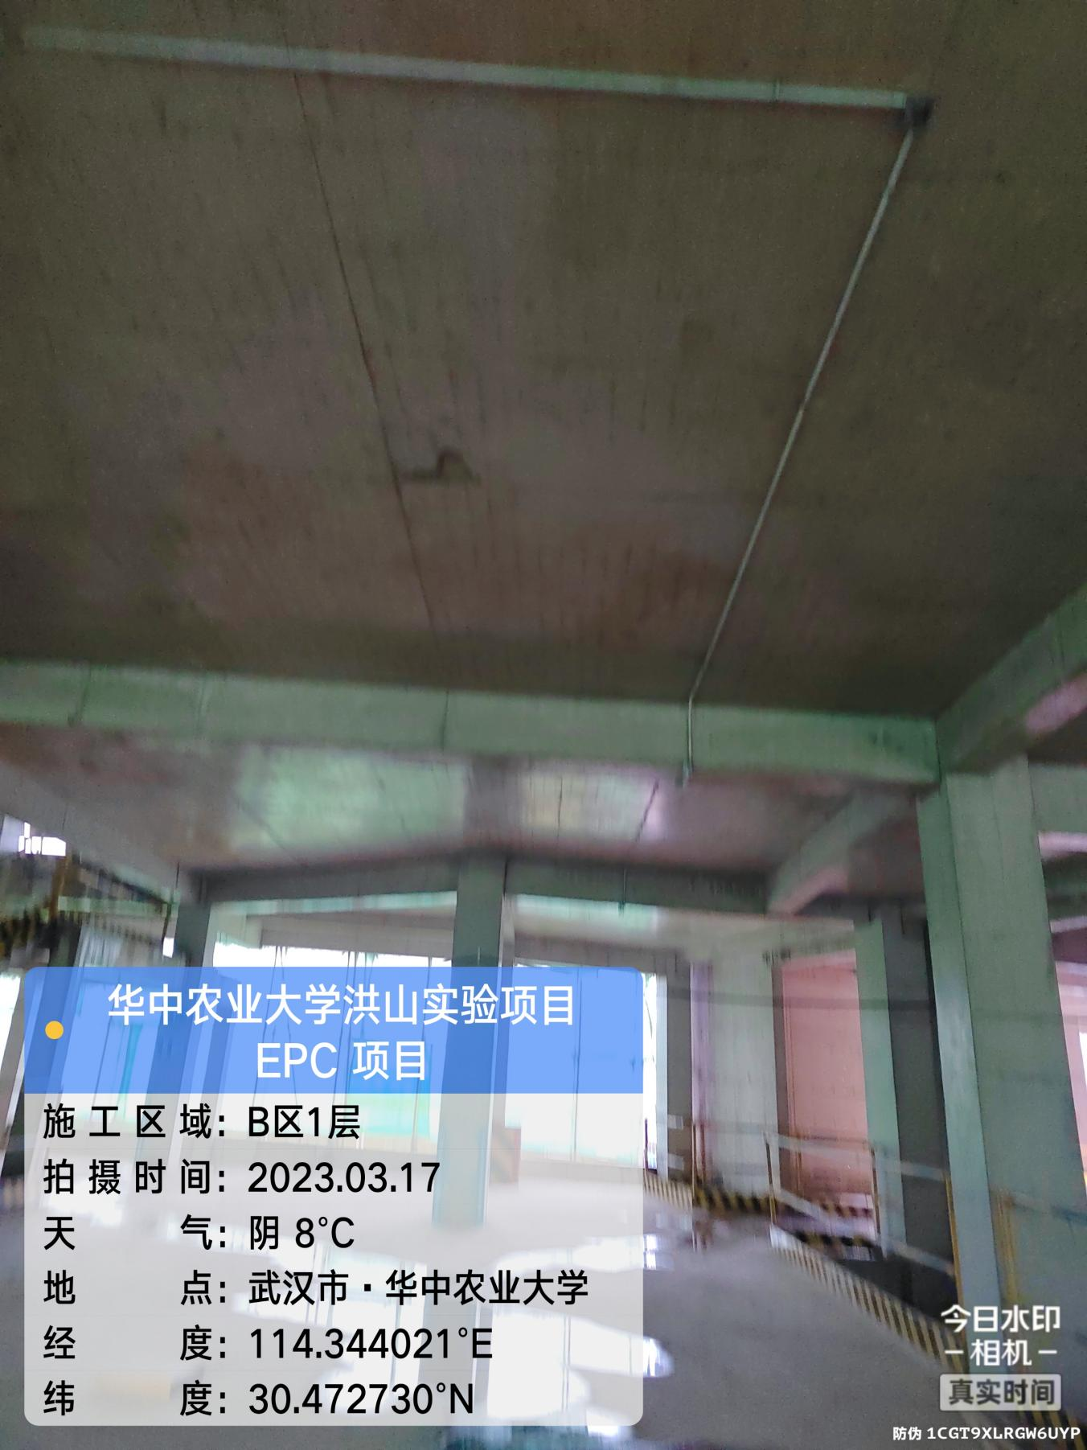

C区：
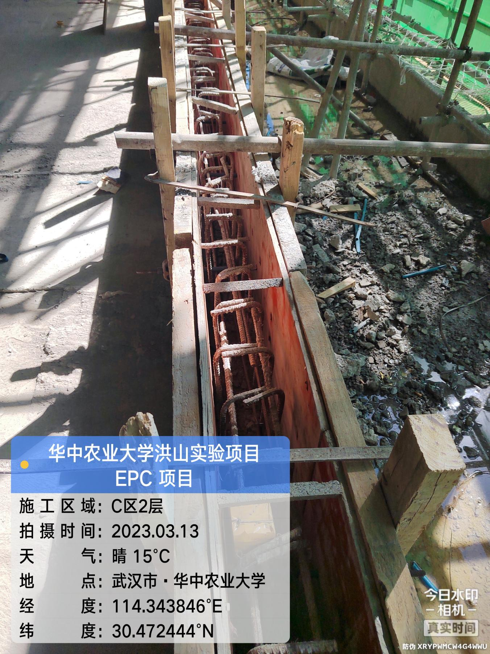

C区二构钢筋模板制作安装

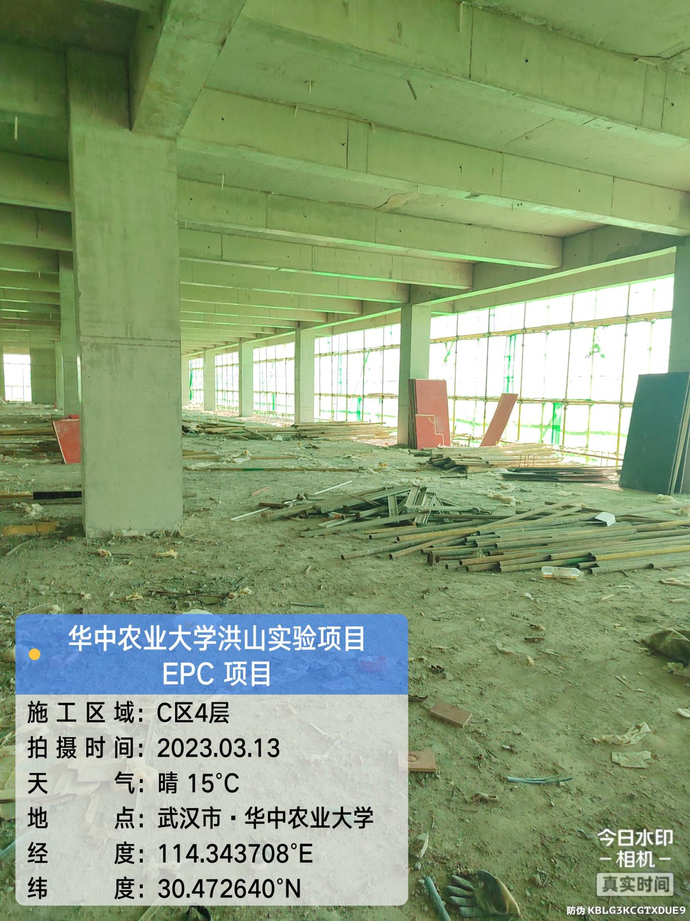

C区4层内架模板拆除
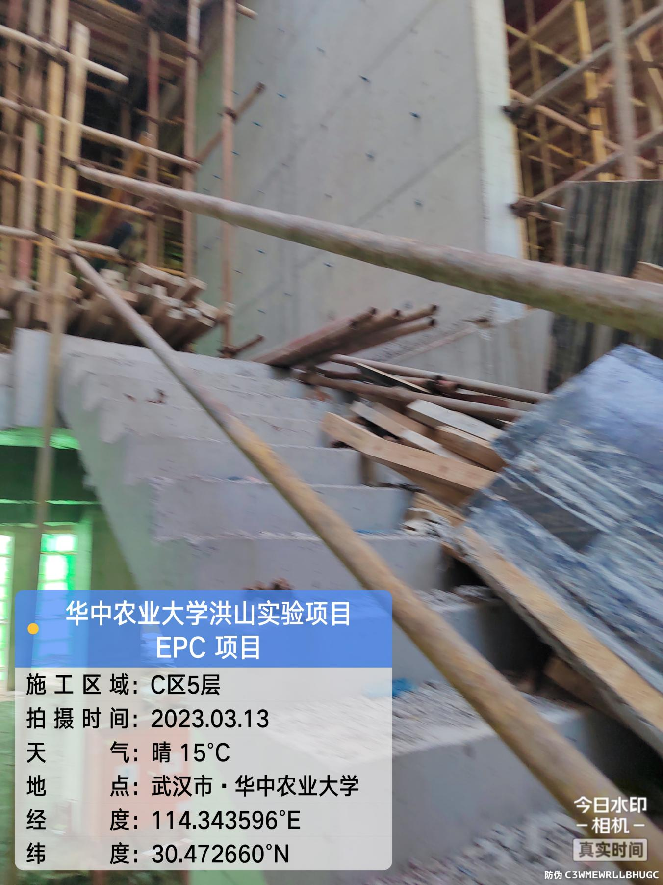

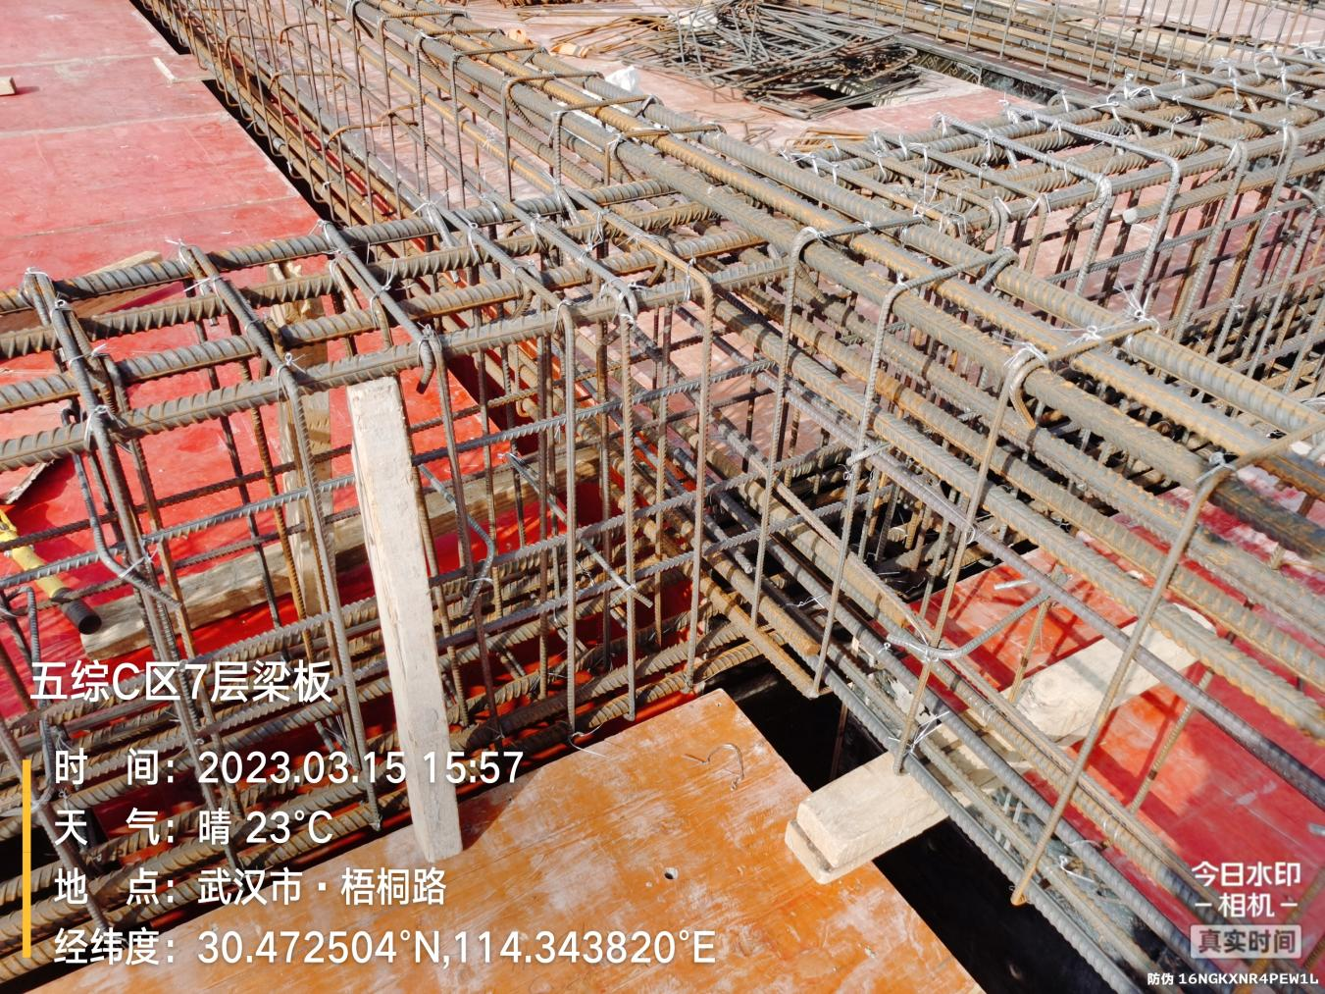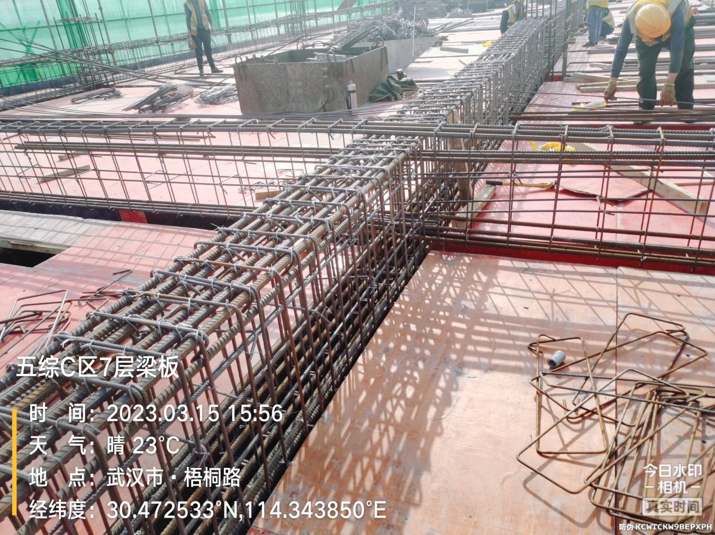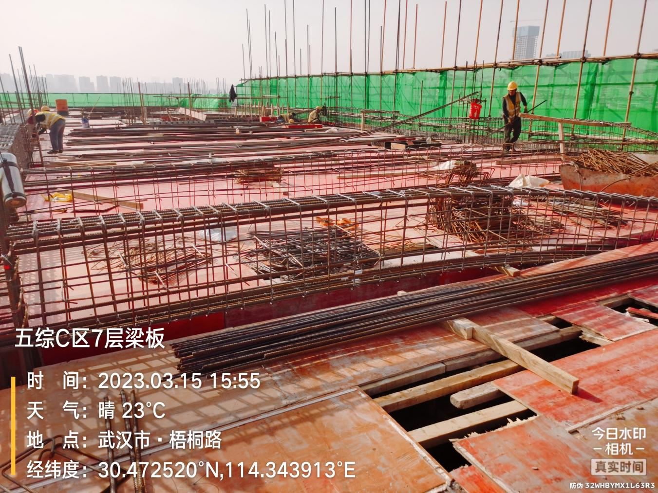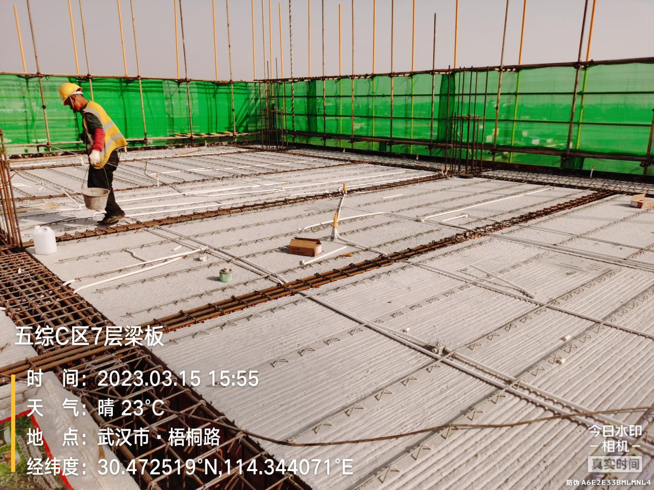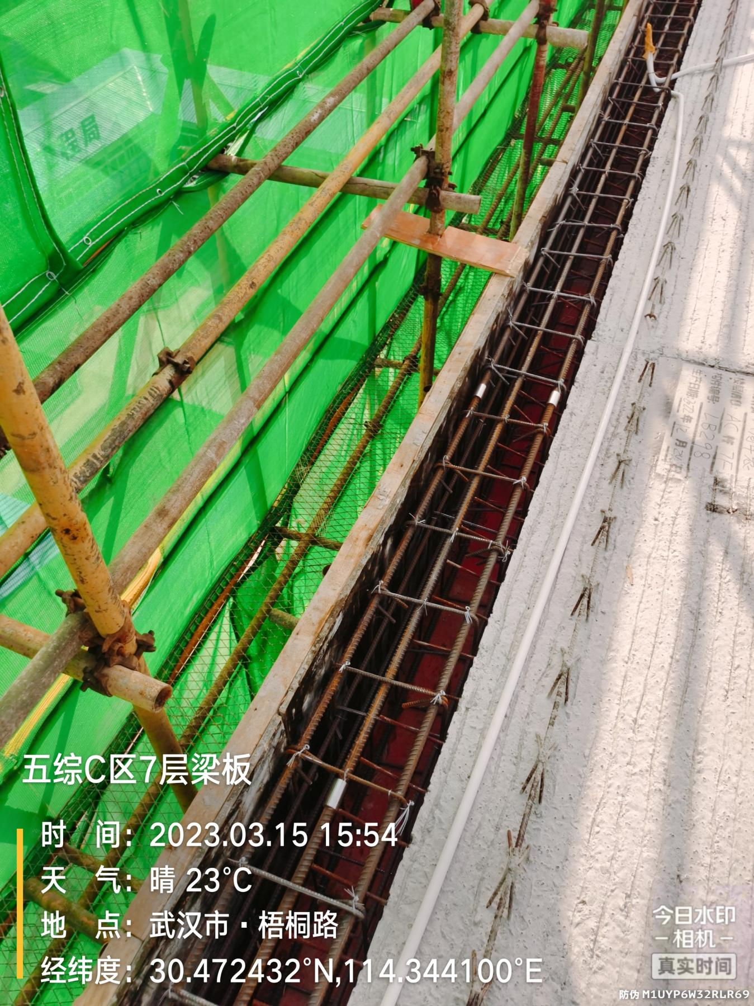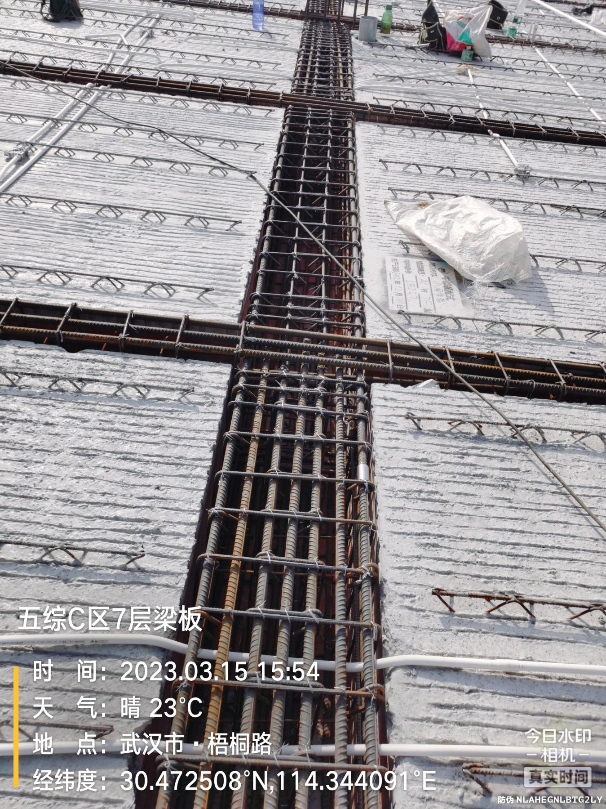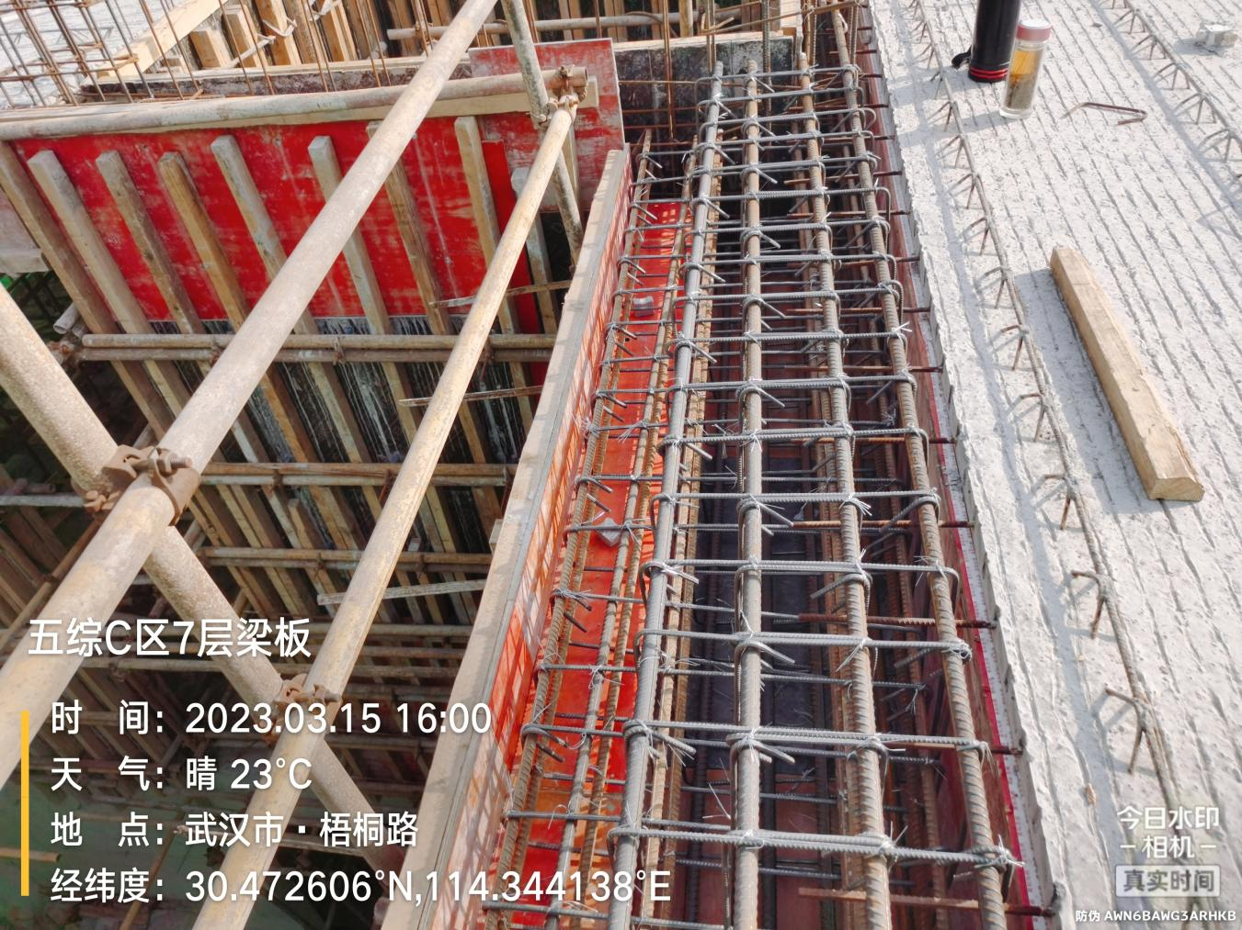

地下室：
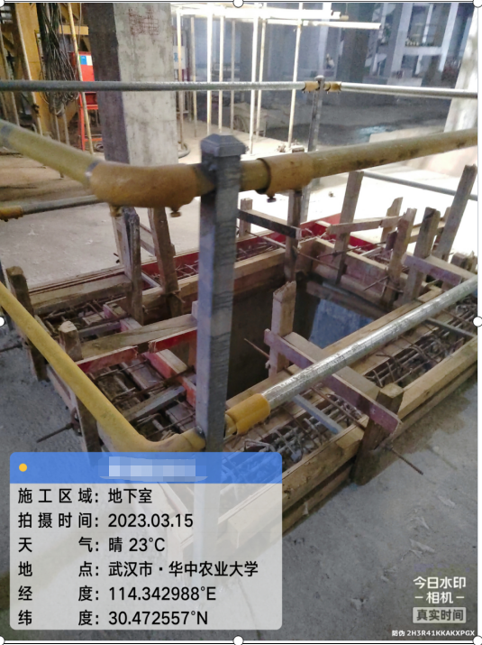
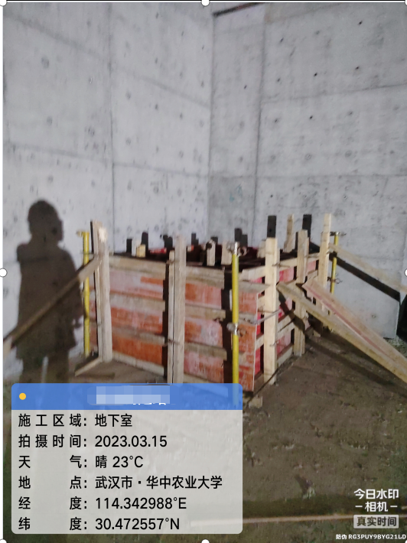
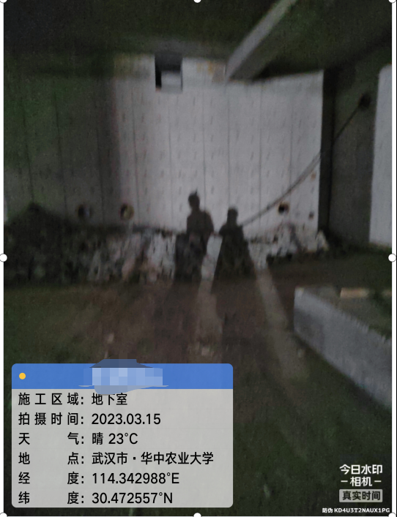
地库顶板
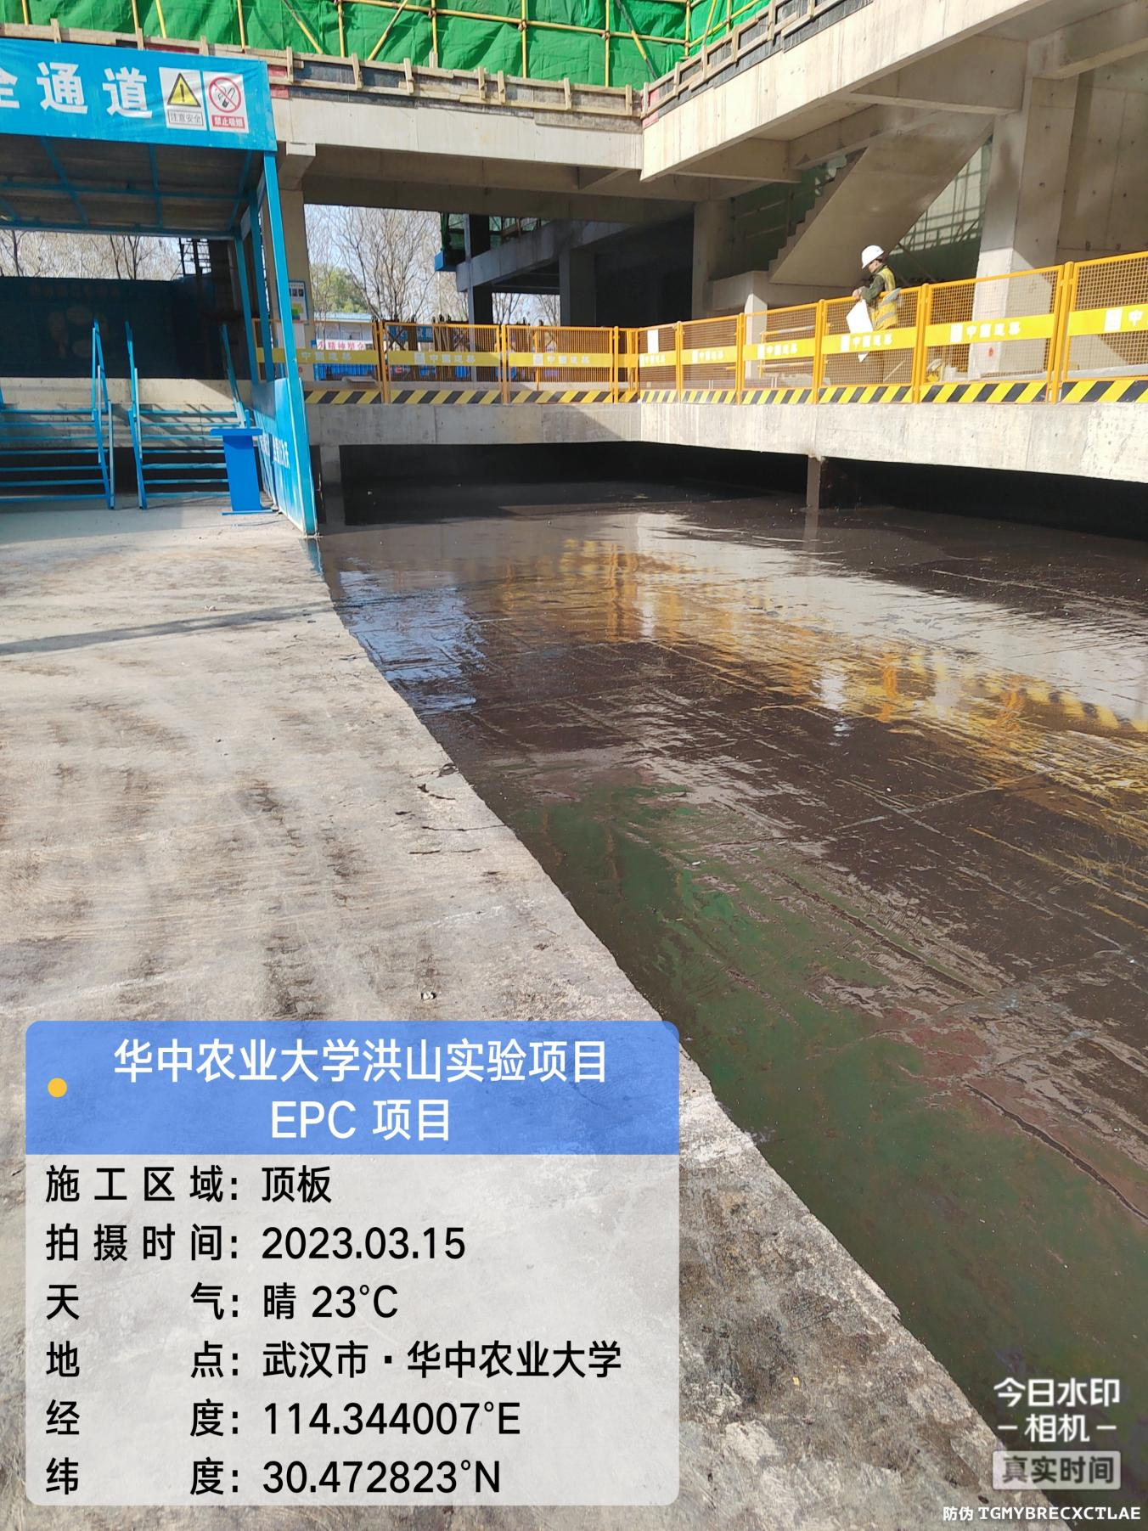
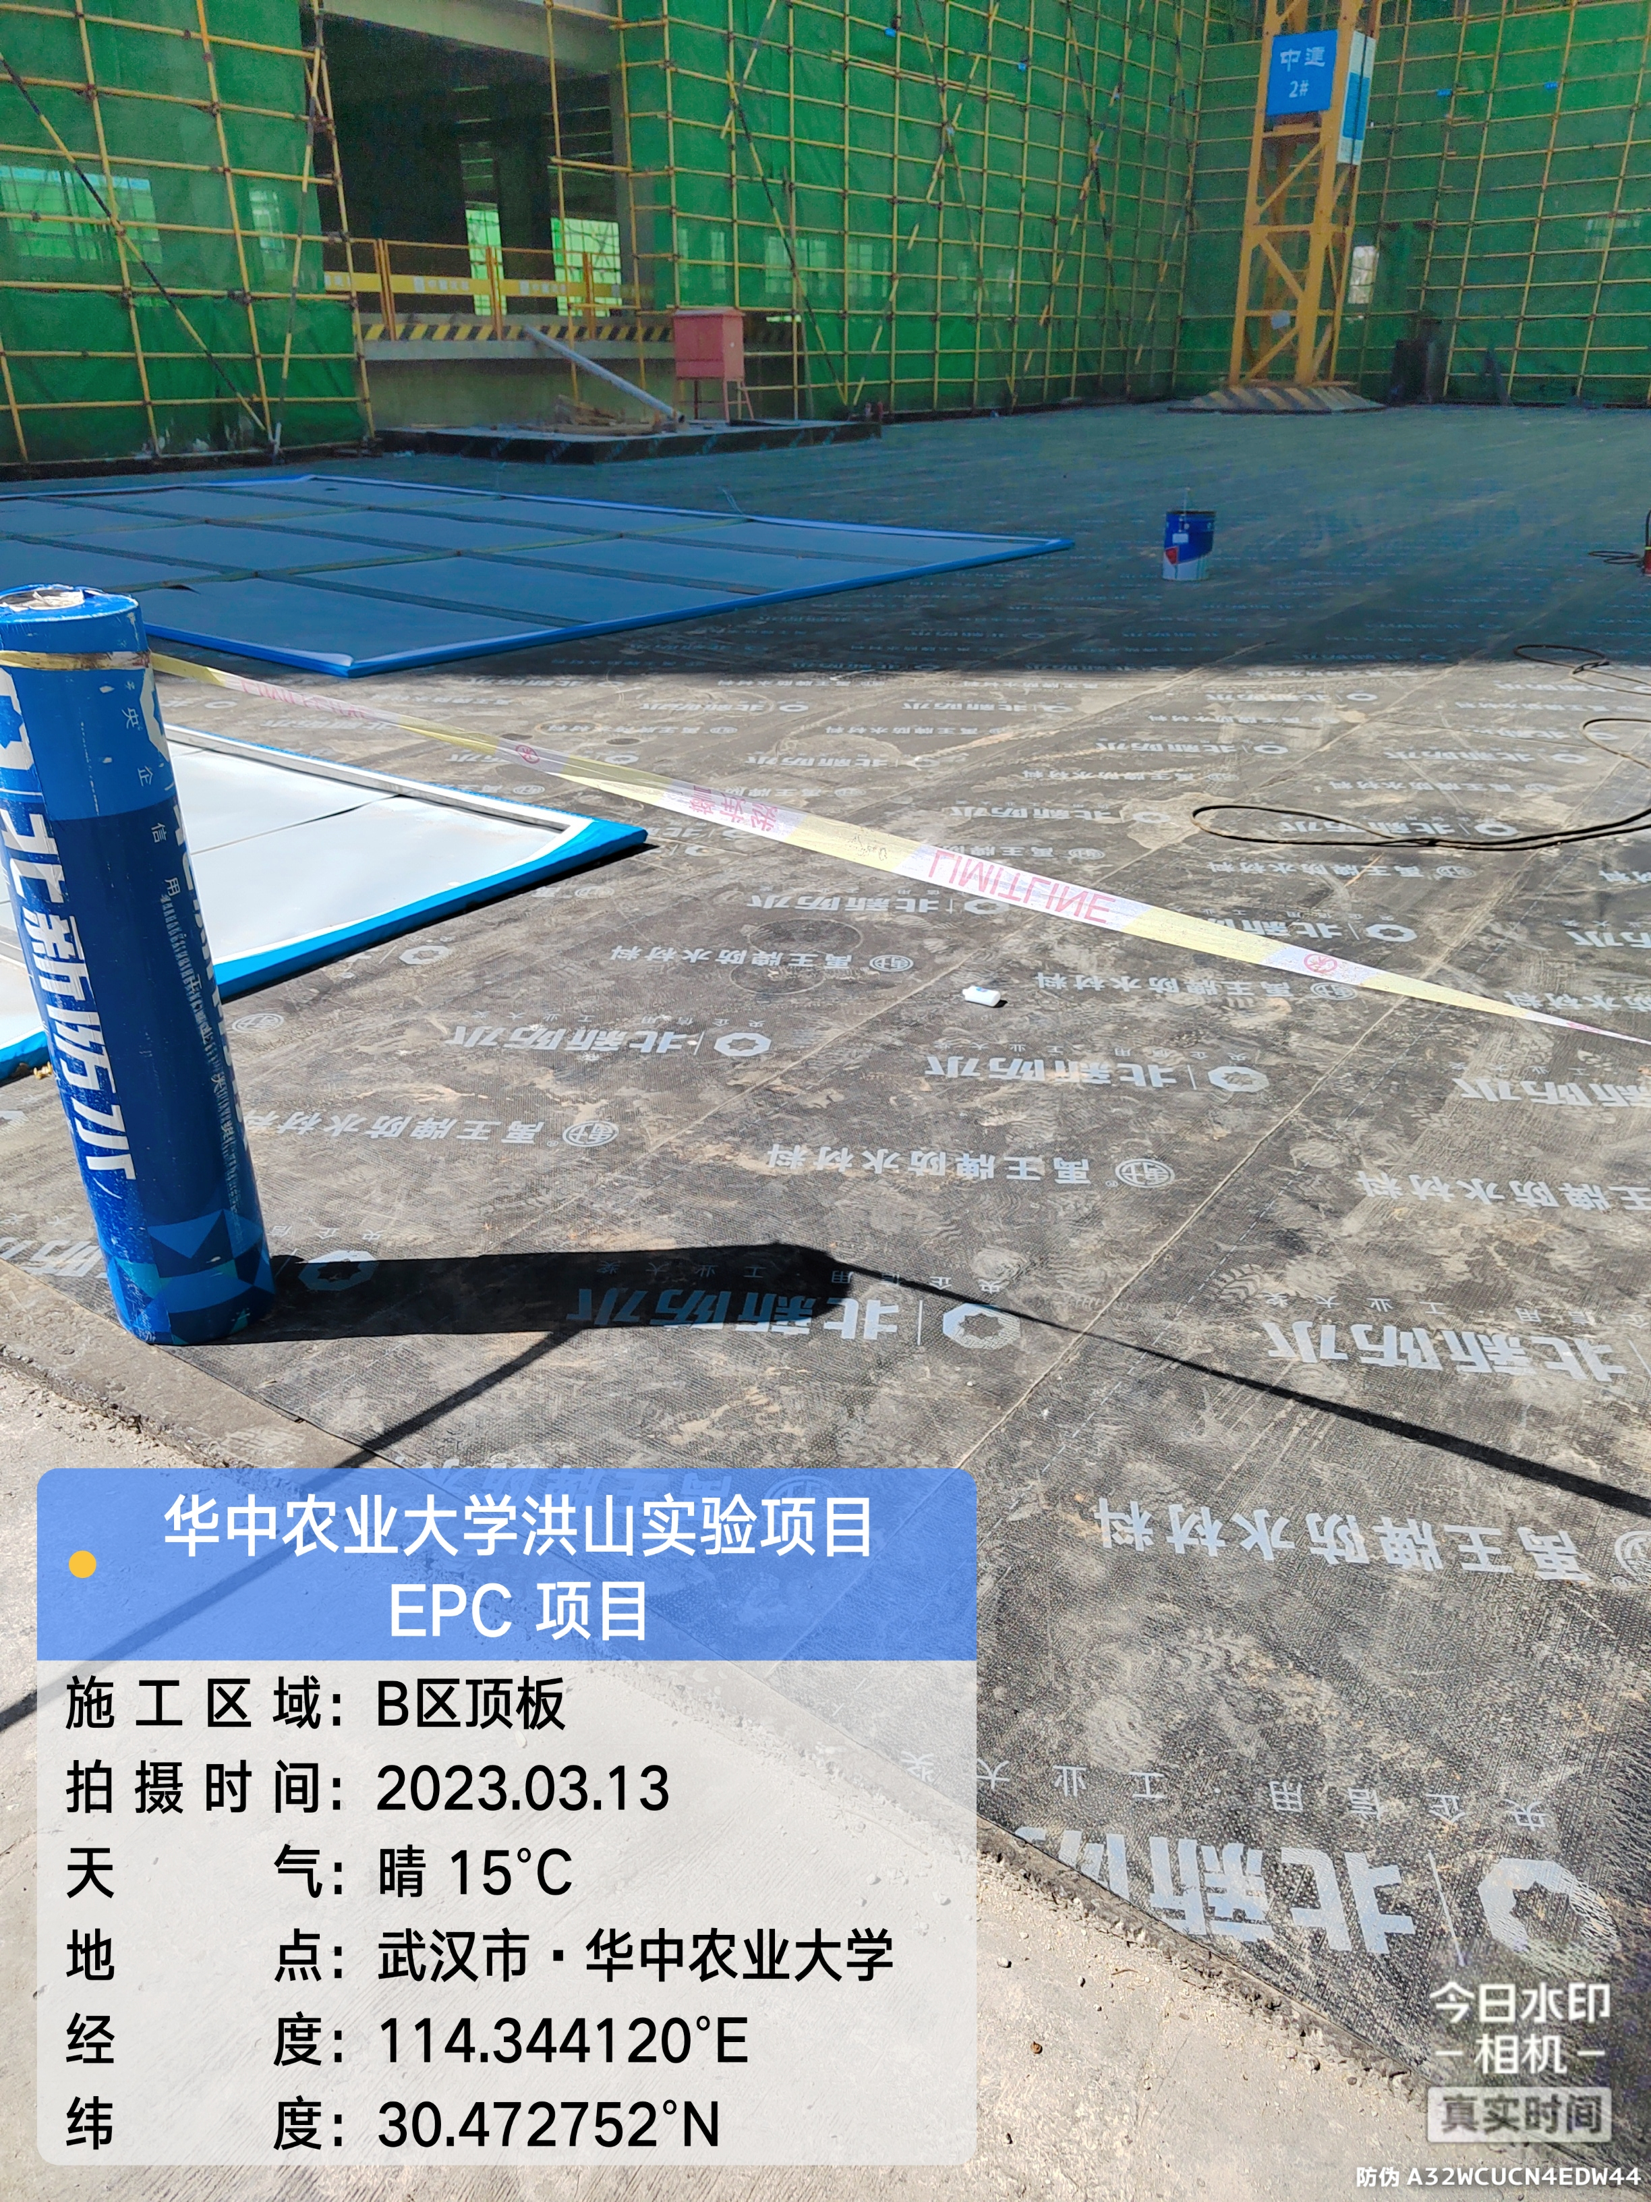
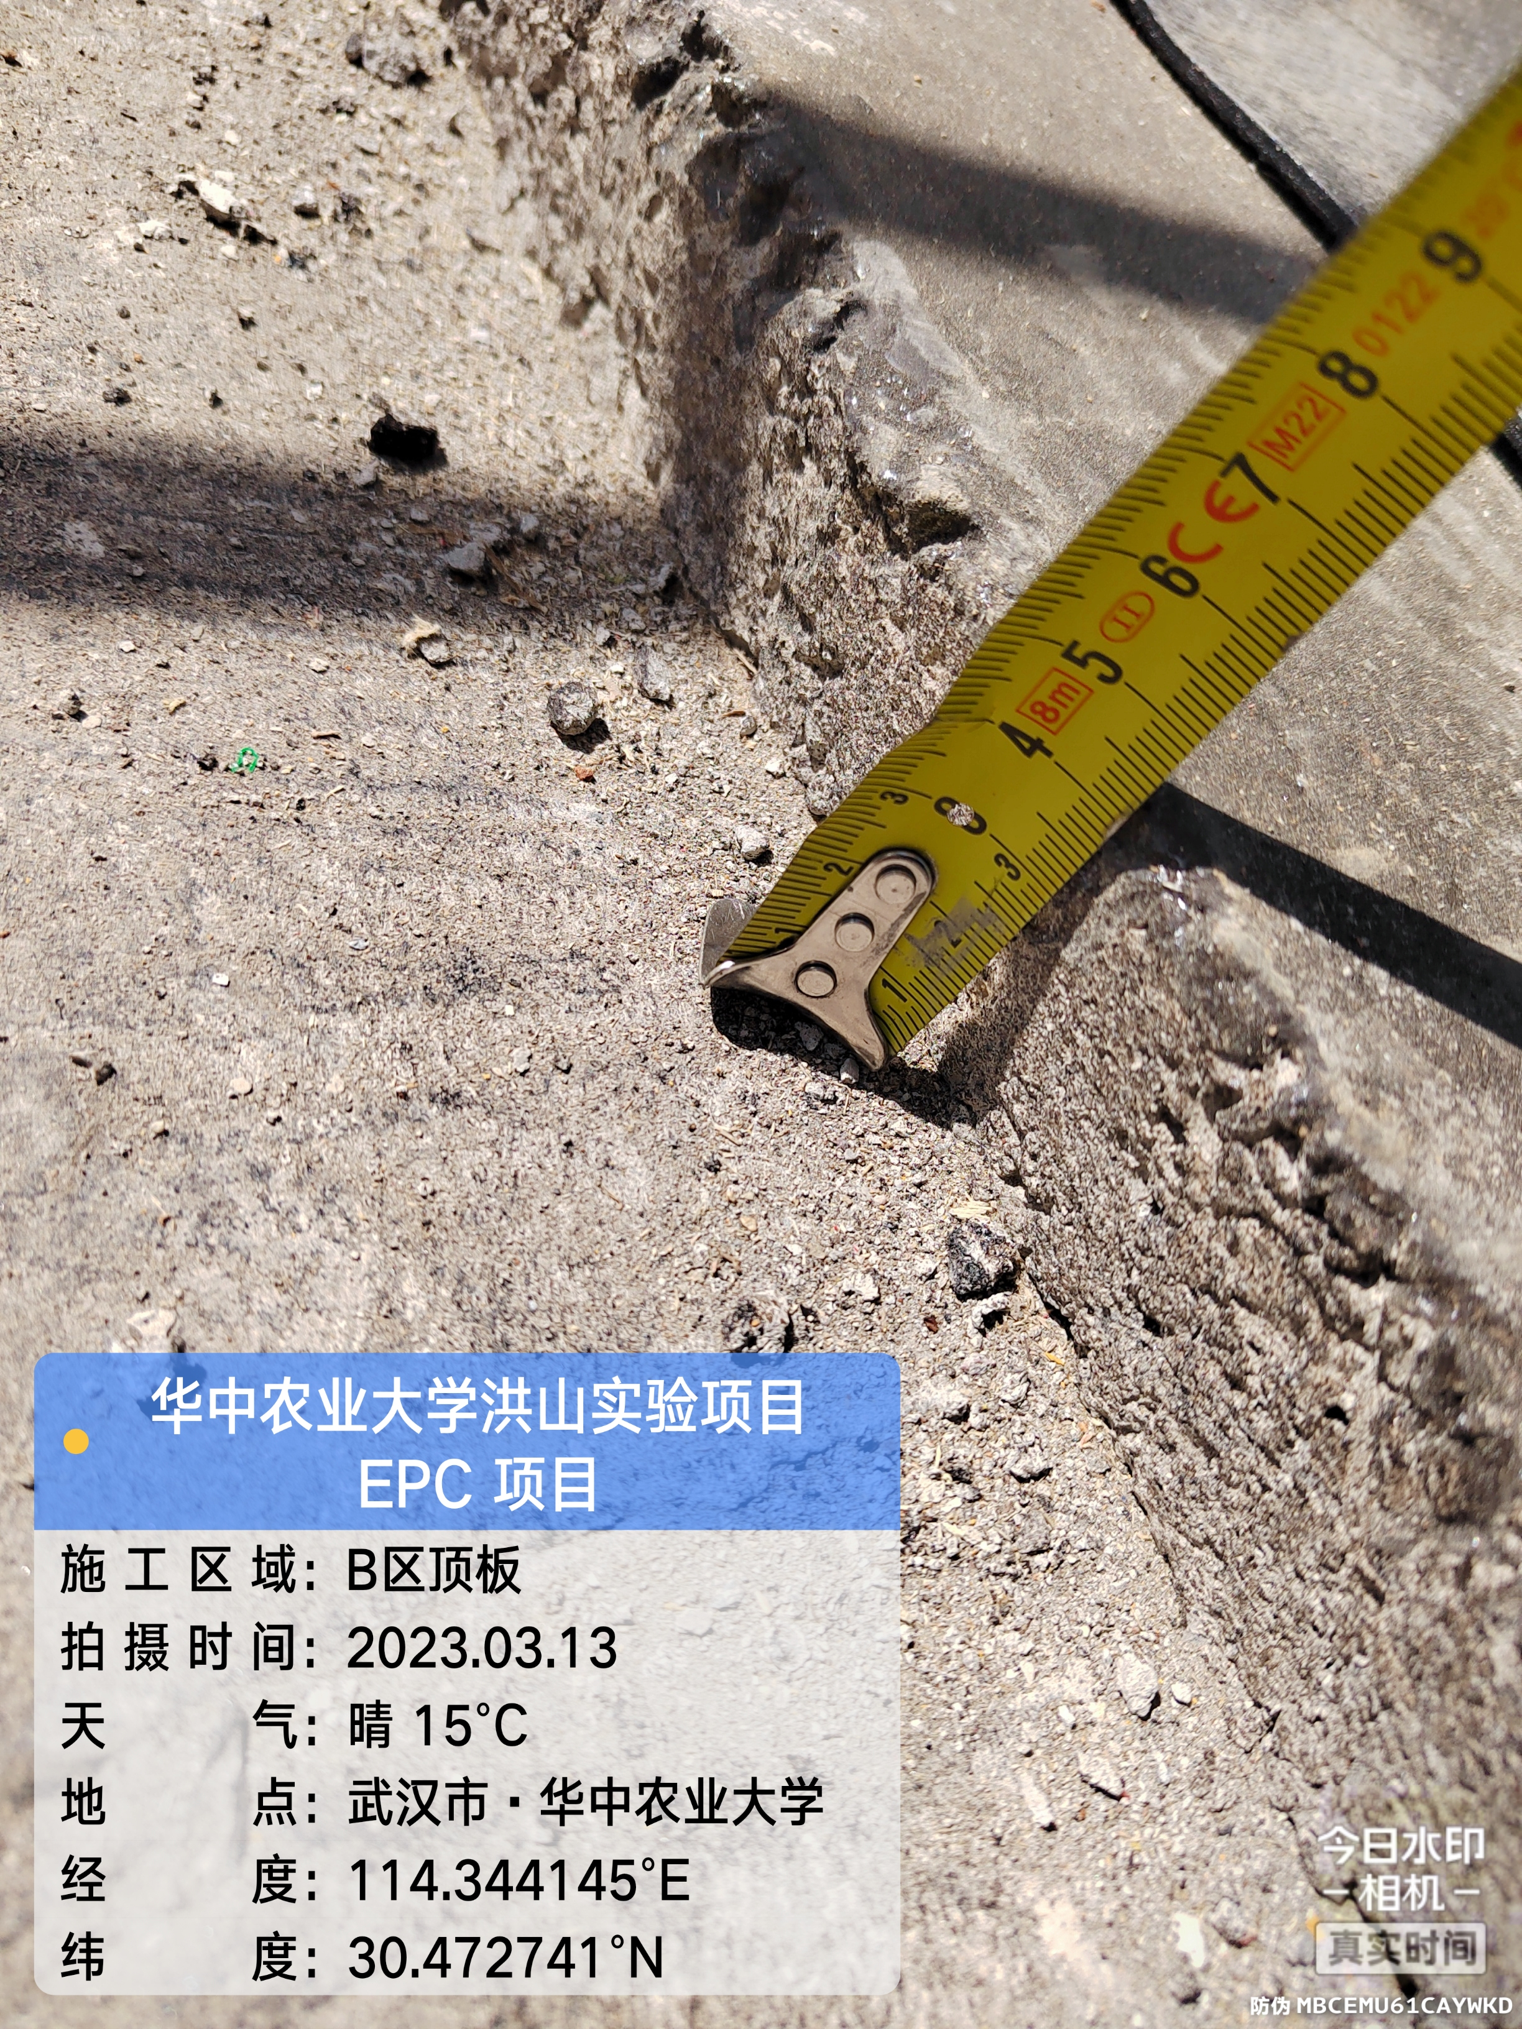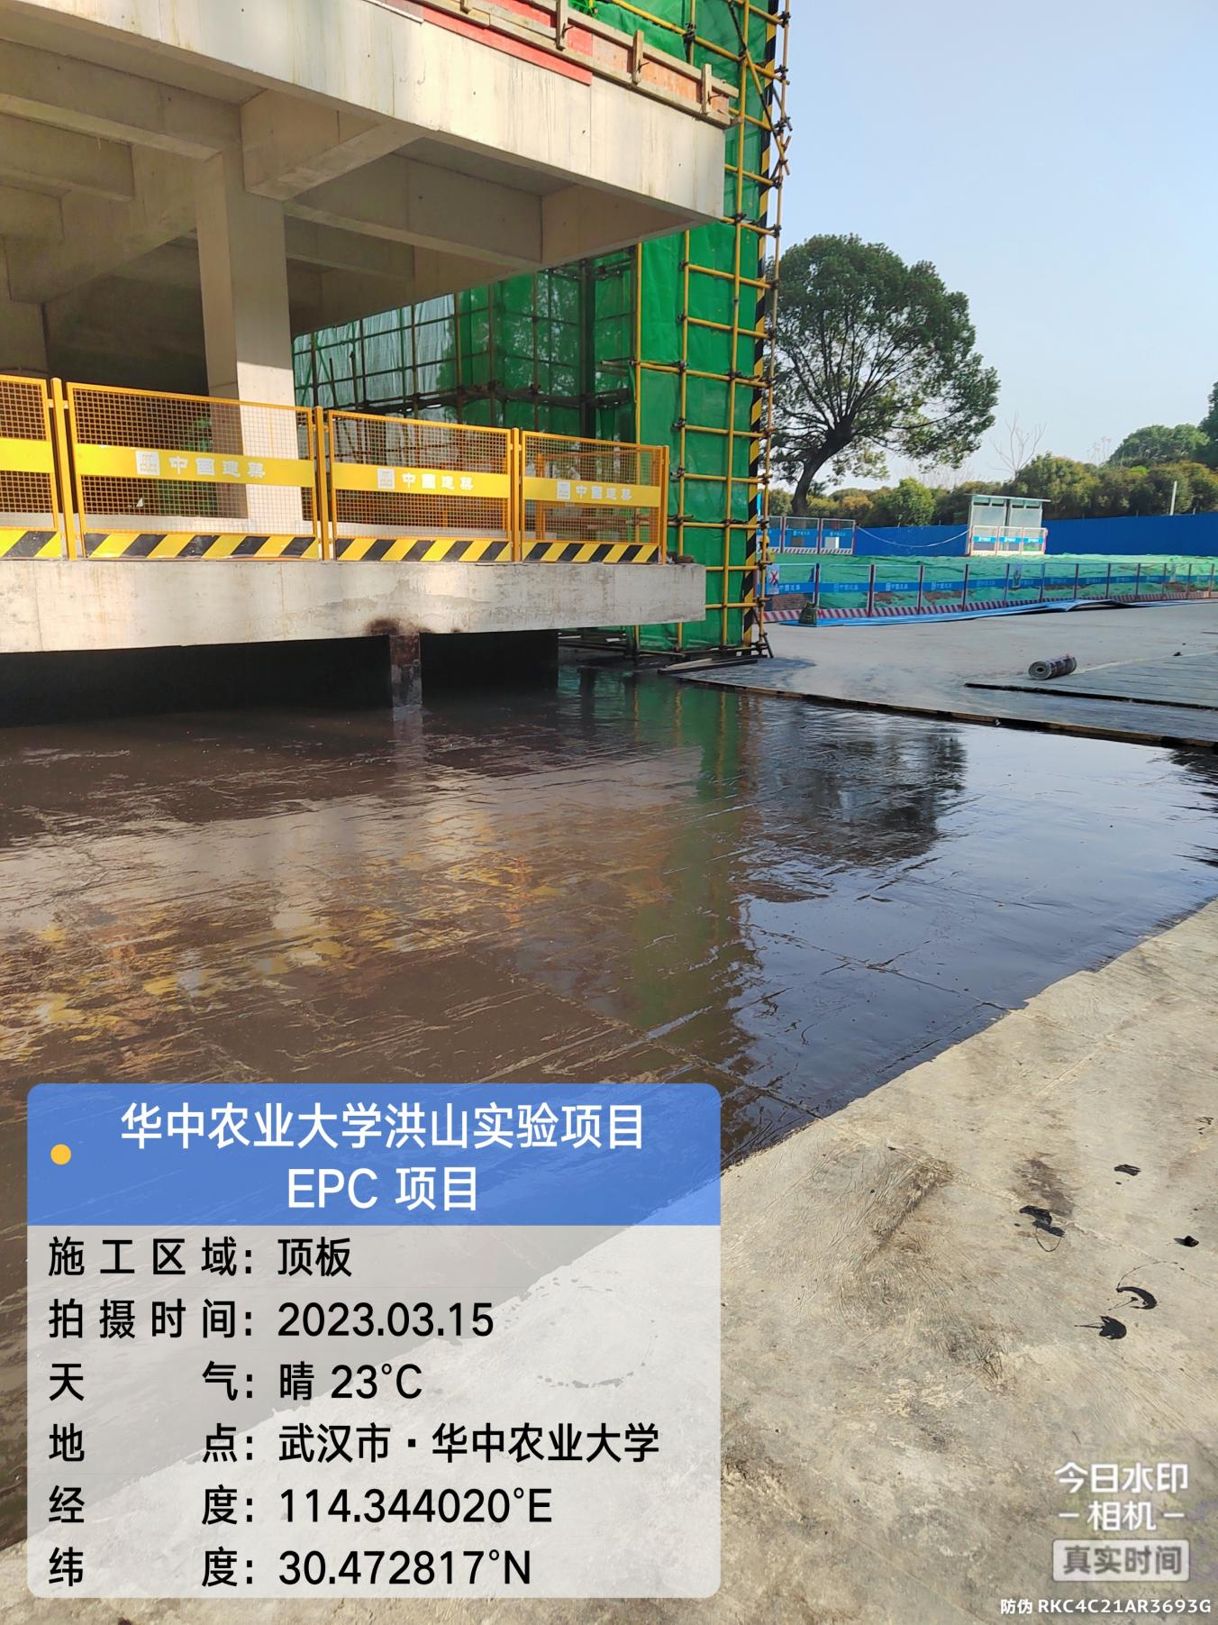

- 材料抽检：（含品牌抽查、尺寸测量）
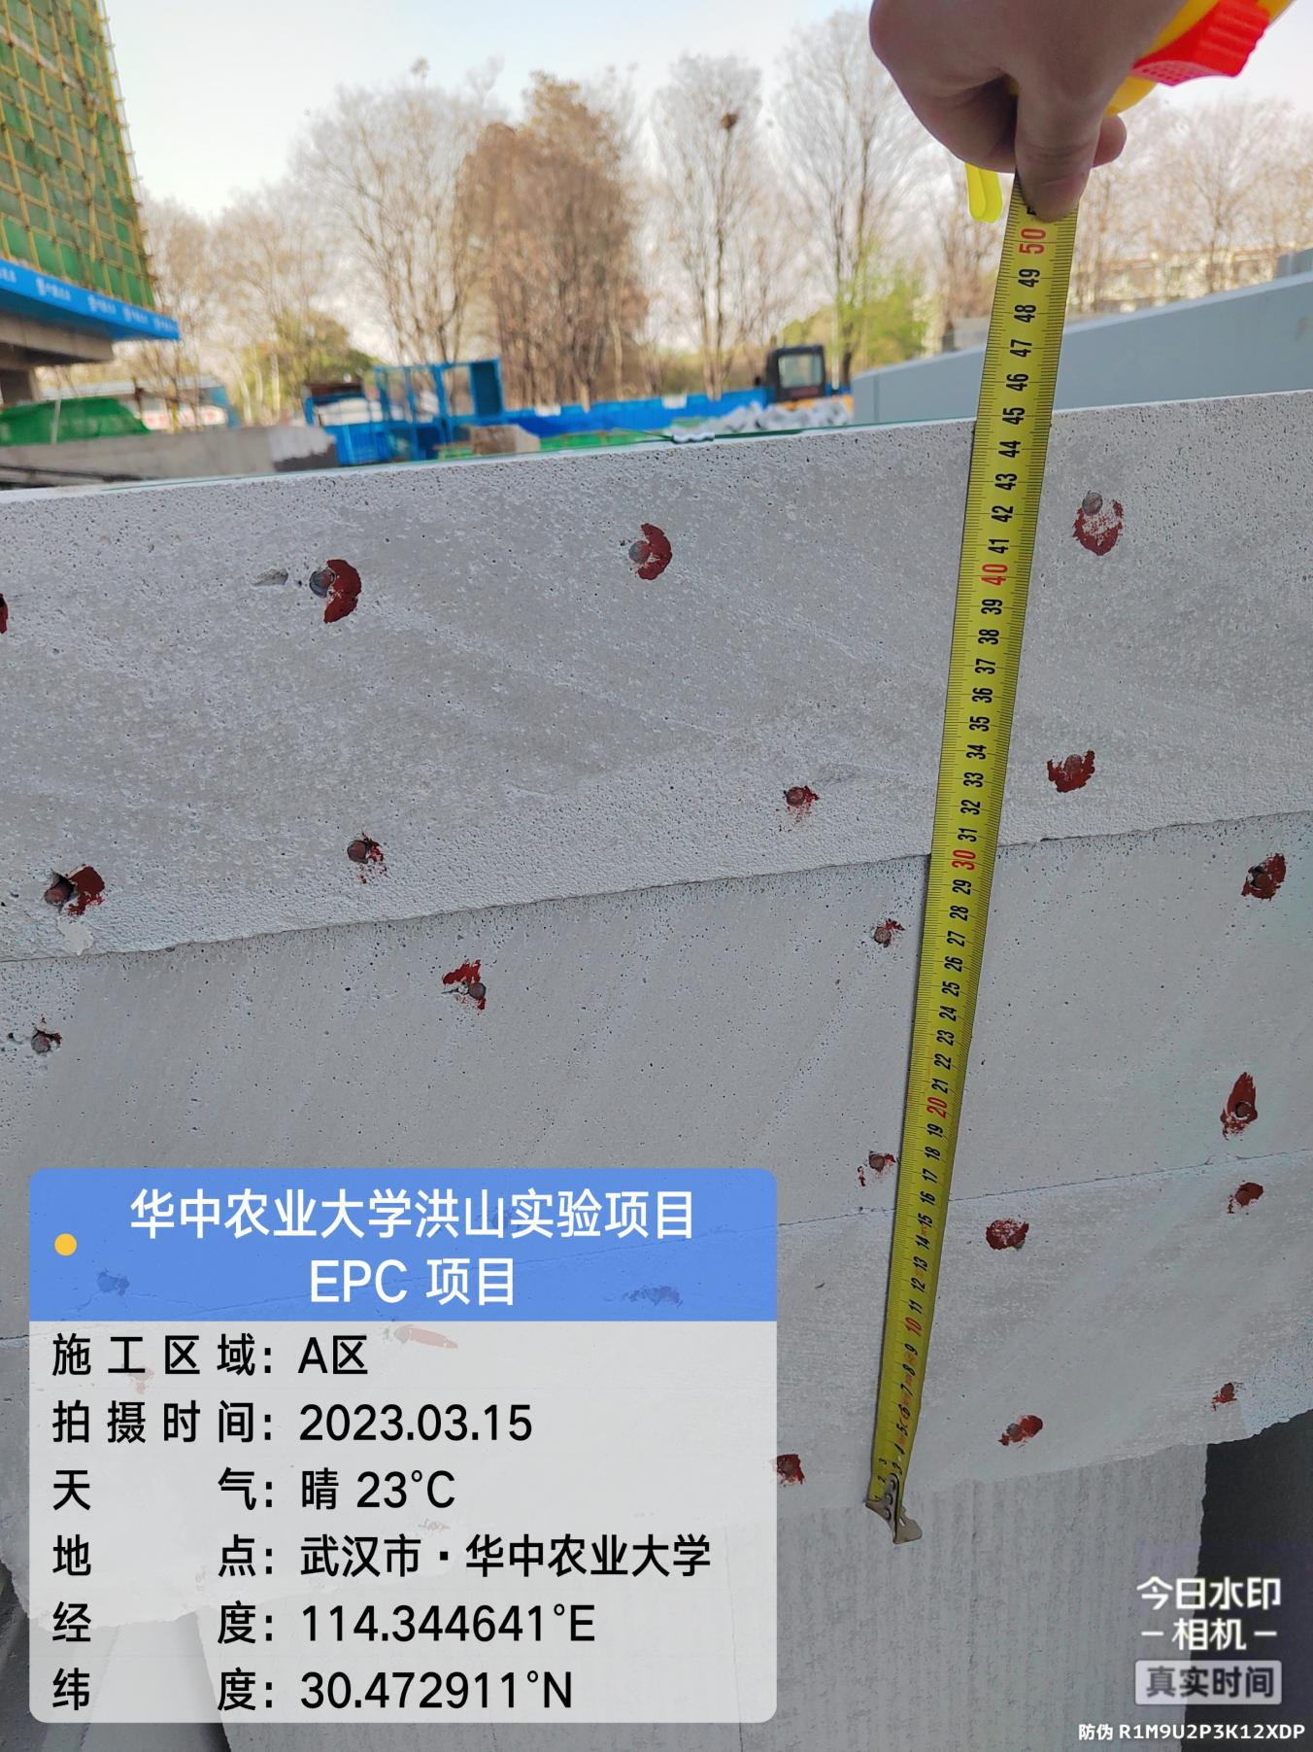

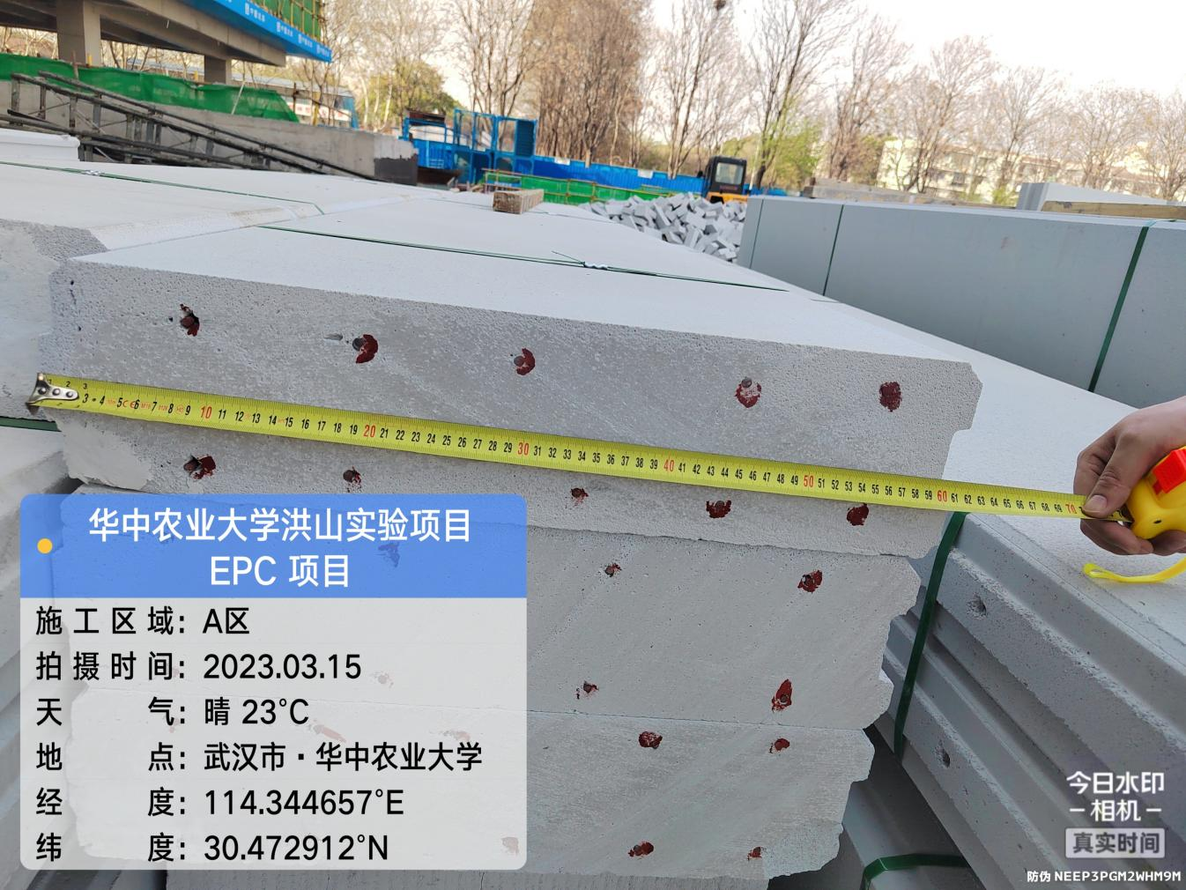
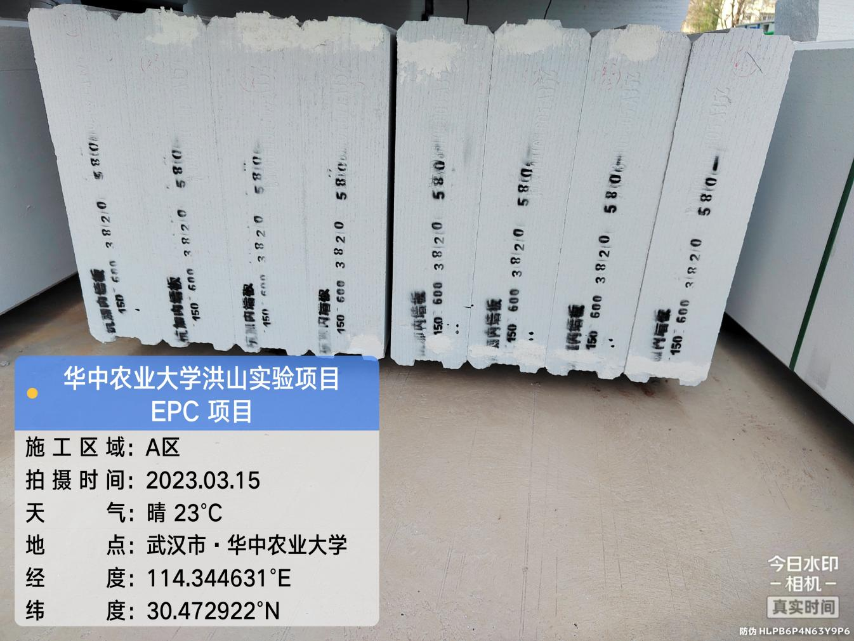
- 其他：
A区4根柱因施工质量问题跑模，截面尺寸倾斜，存在较大隐患，搭设脚手架后期进行加固。
